Міністерство освіти і науки України

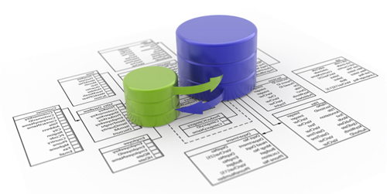

ОРГАНІЗАЦІЯ БАЗ ДАНИХ

Методичні вказівки до виконання лабораторних робіт

для студентів ІІІ курсу
спеціальності 5.05010201 «Обслуговування комп'ютерних
систем і мереж» денної форми навчання

Луцьк - 2017
УДК 004.6 (075.8)

До друку ____________ Голова Навчально-методичної ради Луцького НТУ
^{(підпис)}
Електронна копія друкованого видання передана для внесення в репозитарій Луцького НТУ ________________директор бібліотеки
^{(підпис)}
Затверджено Навчально-методичною радою Луцького НТУ,
протокол №____ від «____»____________20____ року.
Голова НМР Луцького НТУ _____________
^{(підпис)}

Рекомендовано до видання Навчально-методичною радою
ТК Луцького НТУ,
протокол № ____ від «____» ___________ 20___ р.
Голова НМР ТК Луцького НТУ _____________Т. М. Бондарук
^{(підпис)}

Розглянуто і схвалено на засіданні випускаючої циклової комісії «Обслуговування комп’ютерних систем і мереж» ТК Луцького НТУ
протокол №__ від «__»_______20__ року.

Голова ВЦК ___________П. Б. Вовк
^{(підпис)}
Укладачі: _____________П. Б. Вовк, викладач ТК Луцького НТУ;
^{(підпис)}

Рецензент: ________________
^{(підпис)}

Відповідальний за випуск: _______________П. Б. Вовк, викладач
^{(підпис)} ТК Луцького НТУ

Методичні рекомендації допоможуть студентам виконати лаборпторні роботи з курсу «Організація баз даних», навчитись створювати та адмініструвати базу даних у
MS Access.
Завдання лабораторних робіт орієнтоване на створення бази даних навчального процесу та її адміністрування у MS Access 2007 (2010).
У рекомендаціях подані необхідні теоретичні відомості, вказані завдання та контрольні запитання.
Методичні рекомендації призначені для студентів IІІ-IV курсів спеціальності 5.05010201 «Обслуговування комп’ютерних систем і мереж» денної форми навчання.

ЗМІСТ

ВСТУП 4
ЗАГАЛЬНІ МЕТОДИЧНІ ВКАЗІВКИ 5
ЛАБОРАТОРНА РОБОТА № 1. Створення бази даних у Microsoft Access 2010 6
ЛАБОРАТОРНА РОБОТА № 2. Розробка форм у Microsoft Access 2010 13
ЛАБОРАТОРНА РОБОТА № 3. Створення запитів у Microsoft Access 28
ЛАБОРАТОРНА РОБОТА № 4. Розробка звітів 42
РЕКОМЕНДОВАНА ЛІТЕРАТУРА 51
ДОДАТОК А. СХЕМА БАЗИ ДАНИХ ДЛЯ ПРЕДМЕТНОЇ ОБЛАСТІ «НАВЧАЛЬНИЙ ПРОЦЕС» 52
ДОДАТОК Б. ДЕТАЛЬНИЙ ОПИС ТАБЛИЦЬ ДЛЯ ПРЕДМЕТНОЇ ОБЛАСТІ «НАВЧАЛЬНИЙ ПРОЦЕС» 53

ВСТУП
Сучасні вимоги до молодшого спеціаліста з «Обслуговування комп’ютерних систем та мереж» ґрунтуються на глибоких науково-технічних знаннях та вміннях розв’язувати лабораторні задачі, в тому числі задачі щодо:
- створення та роботи з базами даних, а саме підходів до розробки схем баз даних;
- створення таблиць, роботи з засобами занесення та отримання знань такими як форми, запити, звіти.

Метою методичних вказівок є надання допомоги студентам в отриманні лабораторних навичок роботи з системами керування базами даних. Виконання лабораторних робіт забезпечить закріплення теоретичного та лекційного матеріалу.
Під час виконання лабораторних робіт студенти отримають навички щодо:
- підходів до проектування баз даних;
- створення таблиць;
- створення форм та організації взаємозв’язку між формами та таблицями;
- створення запитів на отримання даних з таблиць;
- створення звітів на основі таблиць і запитів.

Структура навчальної дисципліни

Кількість годин
денна форма
усього | у тому числі 31-КСМ, 32-КСМ
 | лекцій | лабораторних | самостійної  роботи
54 | 22 | 10 | 22 | Диф. залік

ЗАГАЛЬНІ МЕТОДИЧНІ ВКАЗІВКИ

1. У кожній лабораторній роботі визначено: мету роботи, рекомендації з підготовки до роботи, програму і порядок її виконання.
2. Напередодні кожної лабораторної роботи необхідно:
- вивчити теоретичний матеріал зазначений у розділі "Теоретичні відомості";
- усвідомити мету, зміст і порядок виконання;
- підготувати необхідні дані для заповнення таблиць.
3. До виконання лабораторної роботи допускаються тільки підготовлені студенти після тестування (усного чи письмового), що проводиться викладачем перед початком виконання роботи.
Лабораторні роботи виконуються самостійно кожним студентом.
Звіт з роботи акуратно оформлюється і подається під час захисту лабораторної роботи. Схеми, зображені в звіті, мають відповідати вимогам стандартів.
4. Студенти, відсутні на заняттях, виконують роботу у час, погоджений з викладачем чи лаборантом кабінету після тестування.
5. Перед початком робіт кожному студенту необхідно вивчити правила техніки безпеки, здати залік, за що розписатися в журналі.

ЛАБОРАТОРНА РОБОТА № 1

Створення бази даних у Microsoft Access 2010

Мета: Знайомство з основними можливостями СУБД Microsoft Access 2010.
I. ПІДГОТОВКА ДО ЛАБОРАТОРНОЇ РОБОТИ
Для виконання лабораторної роботи слід опрацювати відповідний теоретичний матеріал, що вказаний у теоретичних відомостях.
II. ТЕОРЕТИЧНІ ВІДОМОСТІ
Початок роботи у Microsoft Access 2010. Створення нової бази даних.
Перед початком роботи необхідно створити нову БД. Для створення нової бази даних необхідно натиснути на вкладку ФАЙЛ (Рис. 1.1, п.1) в лівому верхньому куті вікна програми Microsoft Access та вибрати пункт меню «Создать» (Рис. 1, п.2), або натиснути Ctrl+N. У полі імені файлу, яке відкрилося, ввести ім’я бази даних (Рис. 1.1, п.3), та місце її розташування на жорсткому диску, і натиснути «Создать» (Рис. 1.1, п.4). Access створить нову базу даних та відкриє її в режимі таблиці.
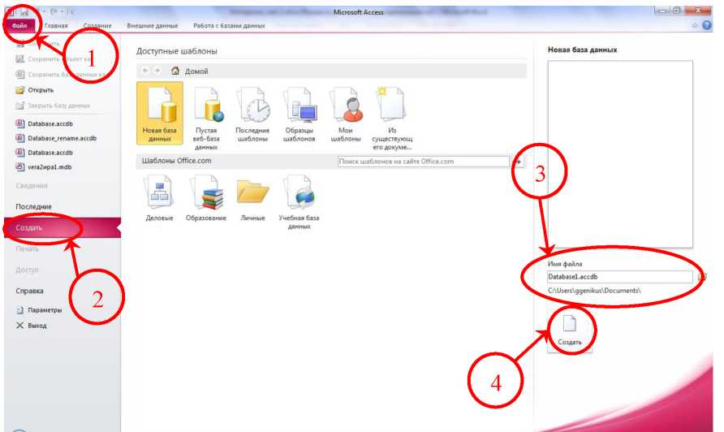
Рисунок 1.1 - Створення нової бази даних

Створення нової таблиці у базі даних
Для створення нової таблиці у базі необхідно на вкладці «Создание» (Рис. 1.2, п.1) обрати режим «Конструктор таблиц». Після цього буде створена порожня таблиця з назвою «Таблица» (Рис. 1.3, п.1).
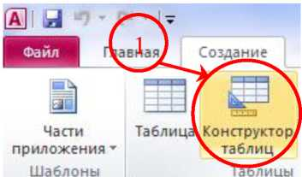

Рисунок 1.2 - Створення нової таблиці

Для збереження таблиці використовують пункт головного меню «Сохранить»
(Рис. 1.3, п. 2) або пункт контекстного меню закладки таблиці «Сохранить» (Рис. 1.3, п.3) (викликається натисканням правої клавіші миші на закладці необхідної таблиці (Рис. 1.3, п.1)). У діалоговому вікні необхідно ввести потрібне ім’я таблиці та натиснути «ОК»
(Рис. 1.3, п. 4).
Формування структури таблиці.
Для створення структури таблиці необхідно додати нові поля (Рис. 1.3, п.5), та задати їх властивості (Рис. 1.3, п.6).
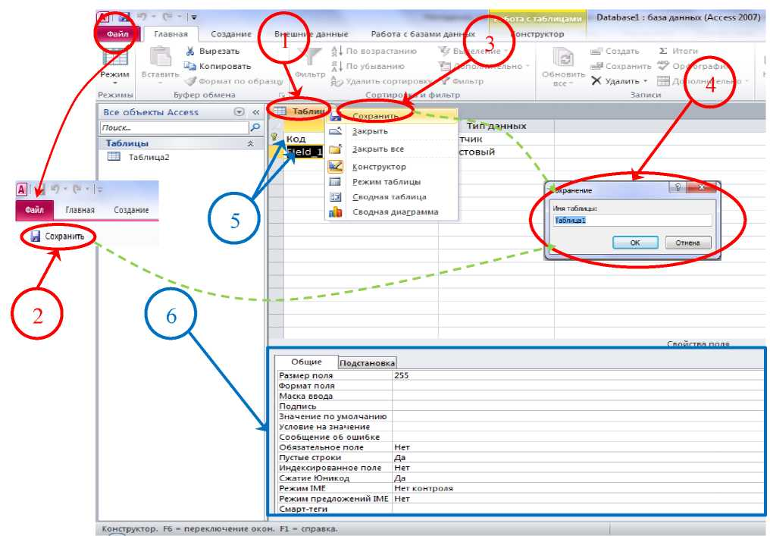
Рисунок 1.3 - Формування структури таблиці
У режимі конструктора таблиць (Рис. 1.4, п.1) можливо сформувати нову або змінити структуру таблиці: створити та видалити поля, задати властивості полів, задати ключові поля, тощо. Для того щоб поле зробити ключовим, треба його виділити
(Рис. 1.4, п.2) та натиснути кнопку «Ключевое поле» (Рис. 1.4, п.3). Для вибору типу даних поля треба натиснути на відповідне поле, після цього у випадаючому списку вибрати потрібний тип (Рис. 1.4, п.4). Поміж усіх властивостей полів можна налаштовувати властивість поля «Условие на значения» (Рис. 1.4, п.5). Умову на значення можна ввести в поле, що знаходиться правіше (Рис. 1.4, п.6), або натиснути кнопку , після цього побачите відповідне вікно (Рис. 1.4, п.5), у якому зможете ввести потрібні обмеження на значення.
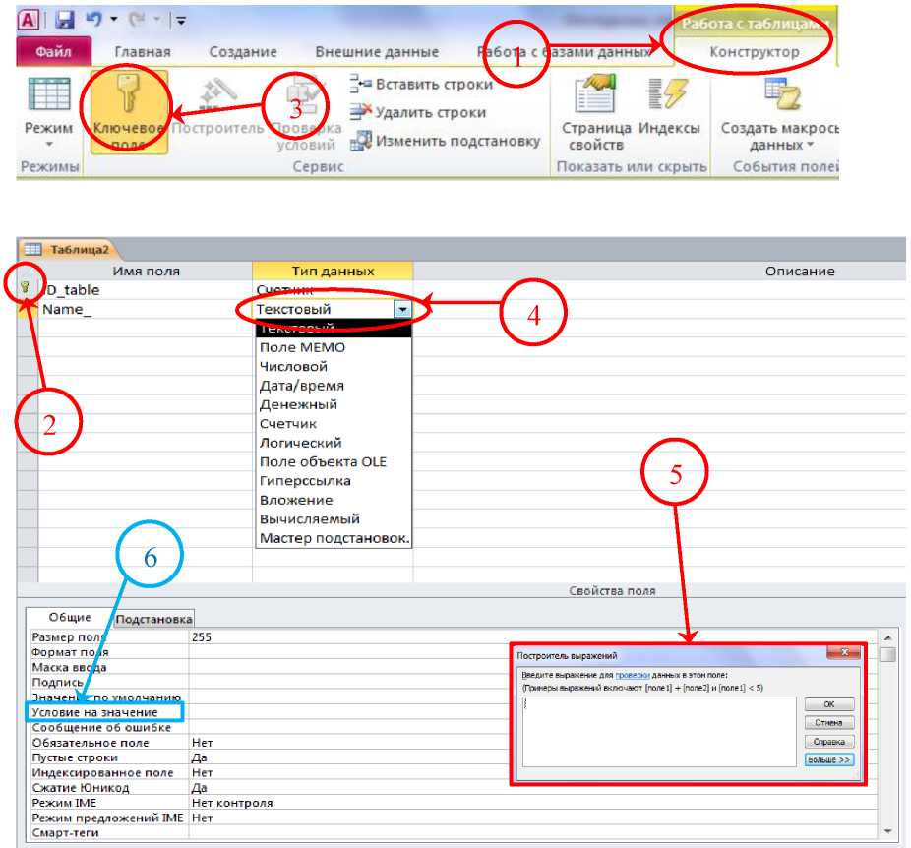
Рисунок 1.4 - Формування та змінення структури таблиці
Заповнення таблиці даними.
Режим «Таблица» служить для наповнення таблиці даними. Для переходу в цей режим необхідно обрати його із доступних режимів (Рис. 1.5, п.1) або натиснути правою клавішею миші на закладці з ім’ям таблиці (Рис. 1.5, п.2) та вибрати у випадаючому меню «Режим таблицы» (Рис. 1.5, п.3). Після переходу у режим таблиці можна заповнювати таблицю даними згідно її структури (Рис. 1.5, п.3).

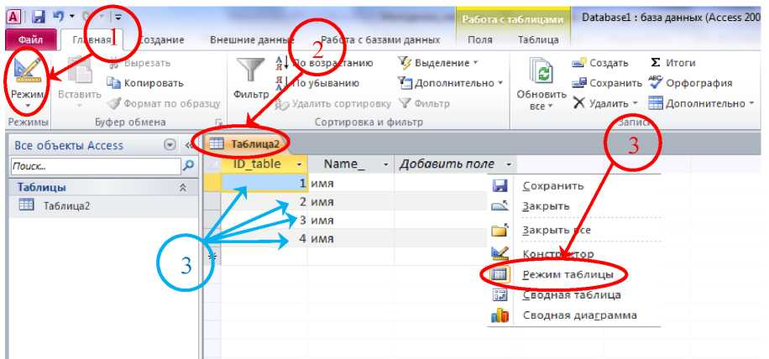
Рисунок 1.5 - Режим таблиці: заповнення таблиці даними

Створення схеми даних БД
Для створення схеми даних необхідно перейти на вкладку «Работа с базами данных» і натиснути кнопку «Схема данных» (Рис. 1.6, п.1). Після цього натиснути кнопку «Отобразить таблицу» (Рис. 1.6, п.2). У вікні «Добавление таблицы» необхідно вибрати потрібні таблиці (Рис. 1.6, п.3) та натиснути «Добавить» (Рис. 1.6, п.4). Після цього у робочій області з’являться таблиці (Рис. 1.6, п.5). Для встановлення зв’язків між таблицями потрібно вибрати потрібне ключове поле таблиці та, утримуючи ліву клавішу миші, перетягнути його у залежну таблицю (Рис. 1.6, п.6 та Рис. 1.6, п.7). З’явиться діалогове вікно (Рис. 1.6, п.8), у якому необхідно встановити потрібні опції для забезпечення цілісності даних (Рис. 1.6, п.9) і натиснути кнопку «Создать» (Рис. 1.6, п.10). Після всіх маніпуляцій можна отримати потрібну структуру БД. Завершена схема даних для предметної області «Навчальний процес» приведена на рис. 1.7.
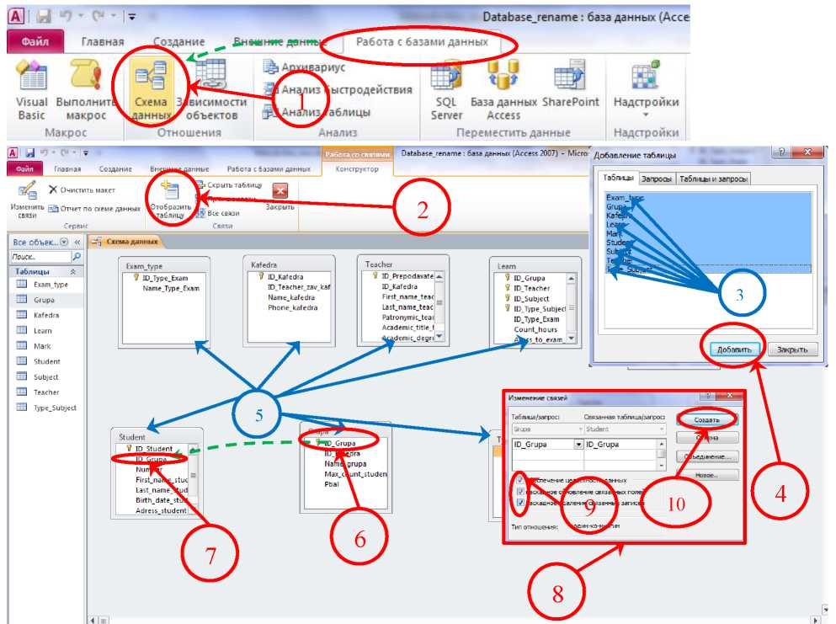
Рисунок 1.6 - Створення схеми даних

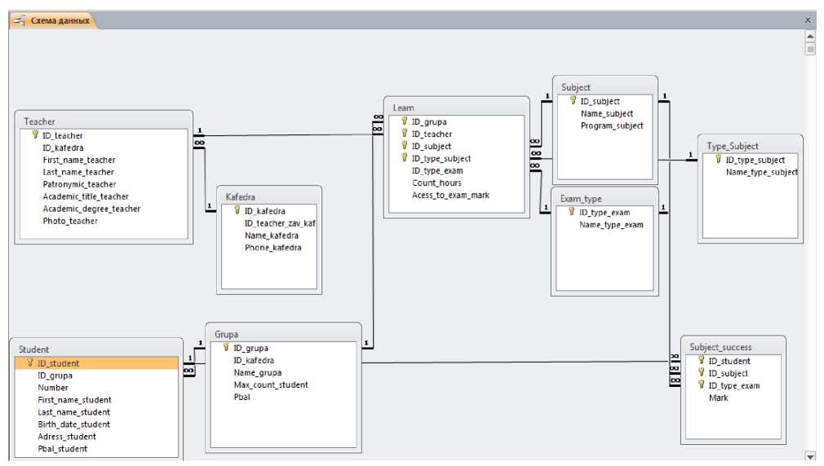
Рисунок 1.7 - Схема бази даних
Робота з даними
Робота з фільтрами
Фільтри призначені для відбору та відображення даних за певним критерієм. Для роботи в Microsoft Access передбачено кілька готових фільтрів. Вони доступні у вигляді команд меню в режимах таблиці та макета та в представленні форми та звіту.
Доступні наступні типи фільтрів:
- Звичайні фільтри: використовуються для фільтрації за значенням або діапазону значень.
- Фільтрація по виділеному: дозволяє відсортувати всі рядки в таблиці, що містять значення, яке збігається з виділеним значенням в рядку. Використовується в режимі таблиці.
- Фільтр по формі: використовується, якщо потрібно відфільтрувати кілька полів у формі або таблиці або знайти певний запис.
- Розширений фільтр: дозволяє задавати декілька умов для фільтрації та гнучко їх налаштувати.

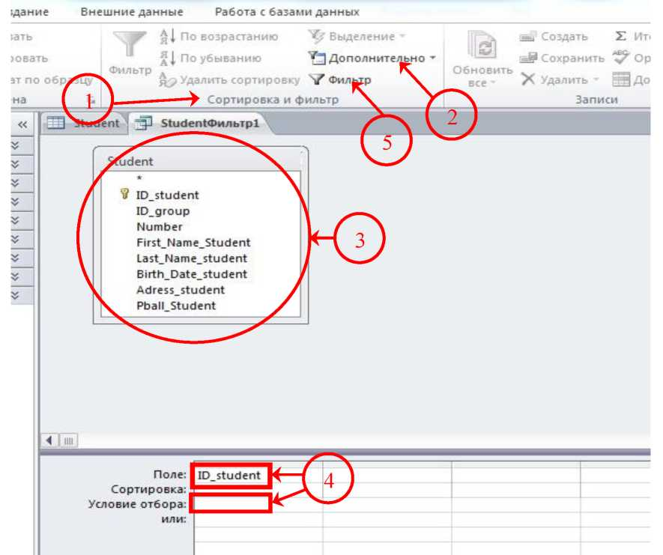

Рисунок 1.8 - Виклик та застосування розширеного фільтру
Для виклику розширеного фільтру виберіть таблицю або запит до даних, до якого необхідно застосувати фільтр. В частині меню «Сортировка и фильтр»
(Рис. 1.8, п.1) меню «Дополнительно» (Рис. 1.8, п.2) натисніть «Расширенный фильтр». При появі вікна розширеного фільтру оберіть поля, до яких необхідно застосувати умову фільтрації (Рис. 1.8, п.3) після чого в нижній частині вікна введіть умову фільтрації в поле «Условие отбора» (Рис. 1.8, п.4). Можливо задавати декілька умов та вказувати порядок для сортування, у якому будуть відображені відфільтровані дані. Для застосування фільтру натисніть «Фильтр» на панелі меню (Рис. 1.8, п.5).

ХІД РОБОТИ
- Створити базу даних з назвою «Група_Прізвище».
- Створити таблиці бази даних, яка характеризує навчальний процес, згідно з детальним описом таблиць див. Додаток А , табл. 1 - 8.
- Створити схему взаємозв'язків між таблицями бази даних, яка характеризує навчальний процес згідно з макетом (Рис. 1.7).
- Ввести в таблиці та схему взаємозв'язків засоби, що забезпечують коректність та цілісність даних у БД.
- Освоїти засоби і правила коректування даних у таблицях. Наповнити всі таблиці даними. Мінімум 5 - 10 елементів.
- Освоїти: сортування записів у таблицях, вибір записів у таблицях за допомогою фільтрів, збереження фільтрів як запитів і завантаження фільтрів із запитів з метою їх повторного застосування.

КОНТРОЛЬНІ ПИТАННЯ
    - Що таке БД? Опишіть процес створення нової БД.
    - Опишіть процес створення нової та редагування структури існуючої таблиці.
    - Для чого використовуються фільтри? Які типи фільтрів присутні в Microsoft Access 2010?
    - Які переваги та недоліки реляційної моделі?
    - Які переваги БД перед файловою системою?
    - Що таке СУБД? Які функції виконує СУБД?
    - Архітектура Client - Server. Які функції виконують Client та Server ?

ЛАБОРАТОРНА РОБОТА № 2

Розробка форм у Microsoft Access 2010

Мета: Навчитись розробляти форми, що призначені для завантаження, перегляду і корегування даних у СУБД Microsoft Access 2010.

- ПІДГОТОВКА ДО ЛАБОРАТОРНОЇ РОБОТИ
Для виконання лабораторної роботи слід опрацювати відповідний теоретичний матеріал, що вказаний у цьому розділі.

- ТЕОРЕТИЧНІ ВІДОМОСТІ
Створення та редагування однотабличної форми.
Форми являються основою для розробки діалогових програм, за допомогою яких користувач має можливість продивлятися, завантажувати та корегувати данні у взаємопов’язаних таблицях БД.
При роботі з формою може виконуватися обробка подій, які ініціюються користувачем або тих, що виникають у процесі роботи з формою. Для обробки подій, що виникають при роботі з формою, є можливість написання макросів та процедур мовою Visual Basic. Для обробки типових подій без написання коду можливо використовувати такі процедури:
- перехід по записах, обробка записів (перегляд, додавання, видалення, оновлення);
- робота з формою (відкриття, закриття, зміна фільтру, друк форми);
- робота із звітом (друк, перегляд, відправка, вивід у файл);
- робота з програмою (запуск програми, вихід з програми, запуск сторонніх програм, наприклад, Word, Excel, блокнота);
- виконання запиту, макросу, друк таблиці.
Однотаблична форма - це форма на основі однієї таблиці, яка може бути побудована як самостійна для перегляду, завантаження та коректування даних з однієї таблиці, а також, як допоміжна, для використання в якості елемента іншої форми.
Створення форми можливе у «Режимі конструктора» або за допомогою «Майстра форм». За допомогою «Майстра форм» можна створювати форми для однієї таблиці або для декількох взаємозв'язаних таблиць. «Майстер» дозволяє вибрати таблиці та поля, які необхідно включити у форму, а також вибрати стиль її оформлення.
Створення однотабличної форми.
Нижче наведений порядок дій для створення однотабличної форми за допомогою «майстра».
Виберіть вкладку «Создание» (Рис. 2, п.1) і натисніть кнопку «Мастер форм»
(Рис. 2.1 п.2). У вікні «Создание формы» виберіть як джерело даних потрібну таблицю (Рис. 2.1 п.3) і виберіть всі поля (Рис. 2.1 п.4). Натисніть кнопку «Далее» (Рис. 2.1 п.5). Виберіть зовнішній вигляд форми (Рис. 2.1 п.6). Натисніть кнопку «Далее» (Рис. 2.1 п.7). Задайте ім'я форми (Рис. 2.1 п.8) і натисніть кнопку «Готово» (Рис. 2.1 п.9). Результатом буде створена форма (Рис. 2.1 п.10).
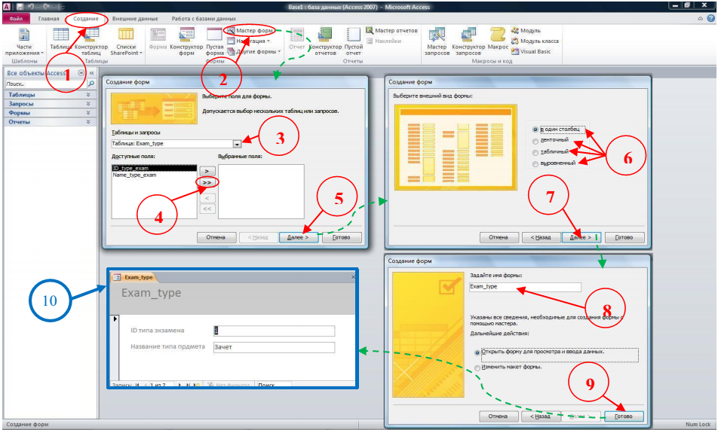
Рисунок 2.1 - Створення форми за допомогою «Майстра форм»
Для гнучкого конструювання форм, які задовольняють вимогам користувача в Access використовується «Конструктор форм». Конструювання нової форми починається з порожньої форми і повністю покладається на користувача. Щоб почати створення форми в режимі конструктора, необхідно у вкладці «Создание» (Рис. 2.2 п.1) натиснути кнопку «Конструктор форм» (Рис. 2.2. п.2).

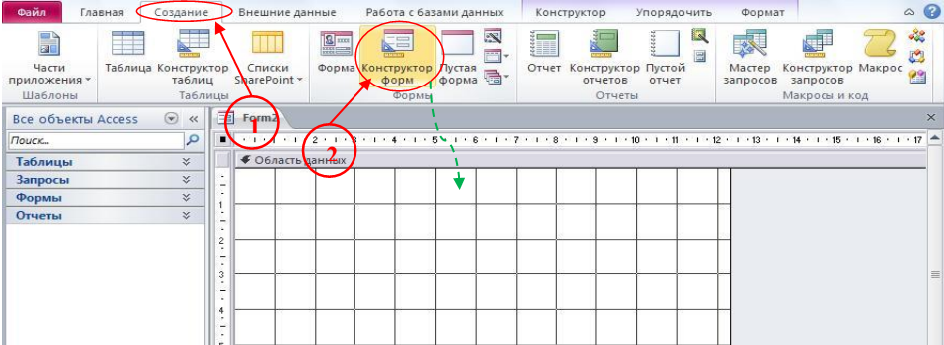
Рисунок 2.2 - Створення форми за допомогою «Конструктора форм»
Наступні дії по створенню форми спрямовані на розміщення на формі всіх необхідних елементів для її роботи згідно з вимогами. Наприклад, розміщення на формі поля для відображення, введення та коригування даних, про що описано нижче.
Натисніть на панелі елементів кнопку «Поле» (Рис. 2.3 п.1) та розмістіть його в потрібному місці форми за допомогою миші. Для встановлення зв'язку поля, створеного на формі, з полем таблиці (джерела записів для форми) викличне контекстне меню цього поля, за допомогою правої клавіші миші, та натисніть «Свойства» (Рис. 2.3 п.2). У вікні властивостей в рядку «Данные» виберіть потрібне поле із списку доступних полів джерела (Рис. 2.3 п.3).
Інші елементи на форму додаються аналогічним чином.
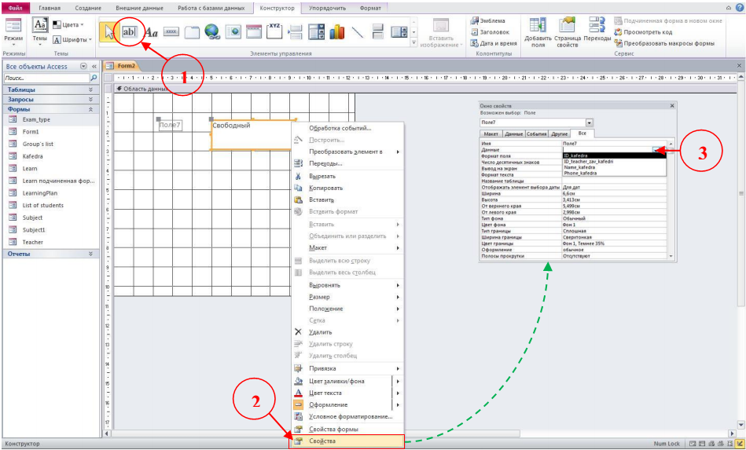
Рисунок 2.3 - Редагування форми за допомогою «Конструктора форм»
Створення форми для роботи з даними взаємозв'язаних таблиць за допомогою майстра.
«Майстер форм» надає можливість побудувати багатотабличну форму на основі зв'язаних таблиць. Форма, побудована майстром, буде містити підлеглу форму, якщо вибирається головна таблиця як джерело основної частини. При цьому може бути вибраний варіант, що передбачає явне включення підлеглої форми або кнопку для виклику підлеглої форми.
Підлегла форма відображує дані зі всіх записів підлеглої таблиці, які пов'язані із записом головної таблиці, що відображується в основній частині форми. За допомогою майстра можна створити складну форму, що включає одну або декілька підлеглих форм стандартного вигляду з вибраними полями. Кроки створення такої форми наведені нижче.
Натисніть кнопку «Мастер форм» (Рис. 2.4 п.1). У вікні «Створення форм» в списку Таблиці/Запити спочатку виберіть головну таблицю (Рис. 2.4 п.2.). Виберіть потрібні поля головної таблиці зі списку «Доступные поля» та перемістіть їх в область «Выбраные поля» (Рис. 2.4 п.3). Далі виберіть зі списку Таблиці/Запити підлеглу таблицю (Рис. 2.4 п.4) та аналогічно перемістіть до списку «Выбраные поля» потрібні поля (Рис. 2.4 п.5). Ця таблиця буде джерелом записів підлеглої форми, пов'язаних із записом, що відображується в основній частині форми. Натисніть кнопку «Далее»
(Рис. 2.4 п.6). У новому вікні «Создание форм» буде показаний перелік полів, які будуть відображуватися в основній частині форми, та перелік полів підлеглої форми. Для безпосереднього включення підлеглої форми виберіть варіант «Подчиненные формы» (Рис. 2.4 п.7). Натисніть кнопку «Далее» (Рис. 2.4 п.8).
У наступному діалоговому вікні «майстра» виберіть зовнішній вигляд підлеглої форми (Рис. 2.4 п.9). Натисніть кнопку «Далее» (Рис. 2.4 п.10). У останньому вікні «Создание форм» введіть назви головної та підлеглої форми (Рис. 2.4 п.11). Також оберіть подальші дії «майстра»: «Открыть форму для просмотра и ввода данных» (Рис. 2.4 п.12) (це дозволить після завершення роботи майстра відразу приступити до роботи з даними через форму). Натисніть кнопку «Готово» (Рис. 2.4 п.13) для того, щоб майстер завершив створення форми.
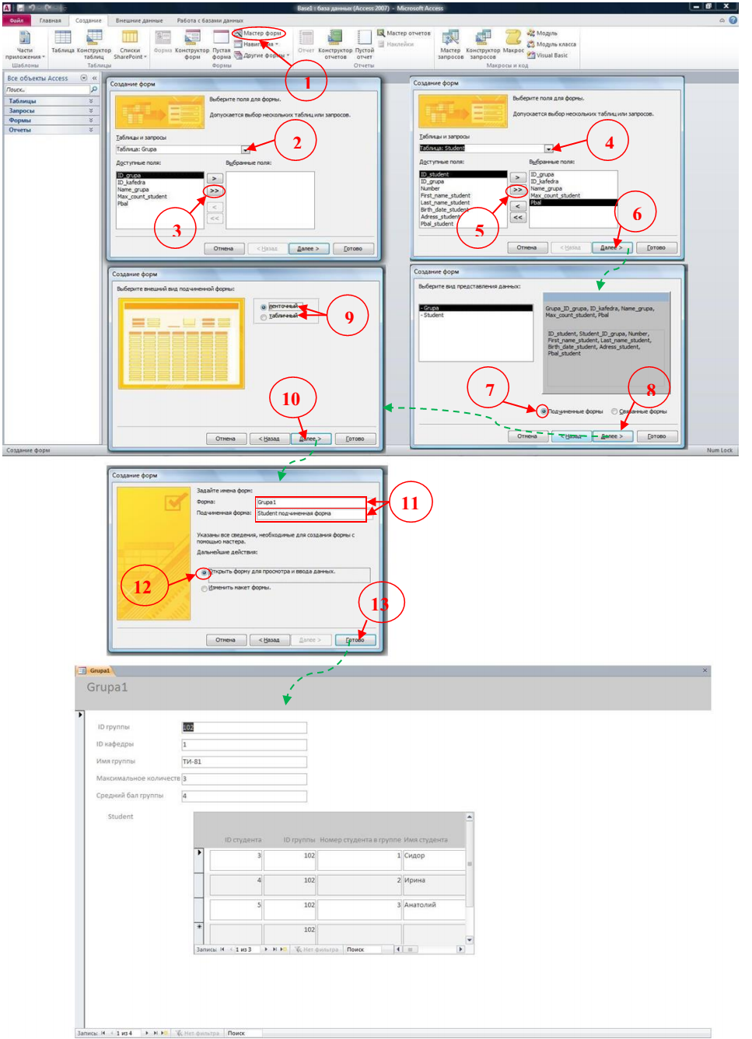

Рисунок 2.4 - Створення багатотабличної форми за допомогою «Майстра форм»
Створення багатотабличної форми
Спочатку створіть однотабличну форму, джерелом записів якої є таблиця Група. Для додавання підпорядкованої форми в режимі конструктора натисніть на панелі елементів кнопку «Подчиненная форма/отчет» (Рис. 2.5 п.1). При цьому кнопка панелі елементів майстра не повинна бути ввімкнена (Рис. 2.6 п.1).
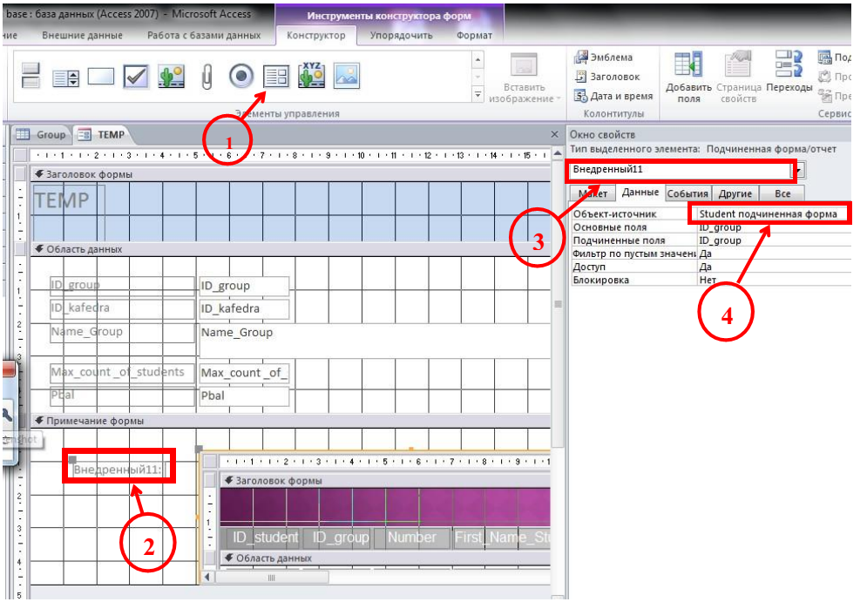
Рисунок 2.5 - Створення підпорядкованої форми в режимі «Конструктор форм»

Спочатку рамка підпорядкованої форми відображається в формі під назвою «Внедренный» (Рис. 2.5 п.2). Встановіть зв’язок між створеним елементом та головною формою. Для цього виділіть впроваджений об’єкт та натисніть кнопку «Страница свойств» або виберіть пункт контекстного меню «Свойства».
У вікні властивостей для впровадженого об’єкту (Рис. 2.5 п.3) на вкладці «Данные» в якості об’єкту-джерела виберіть форму, яка буде підпорядкованою (Рис. 2.5 п.4). Після цього в рамці підпорядкованої форми відобразиться вибрана форма в режимі конструктора. Зв’язок між основною та підпорядкованою формою встановлюється автоматично, якщо раніше в схемі даних БД був створений зв’язок між таблицями, які відповідають формам. Якщо зв’язки між таблицями не визначені, то необхідно виконати дії по встановленню зв’язку.
У вікні властивостей в рядках «Подчиненные поля» і «Основные поля» введіть імена полів, по яким можливо встановити зв’язок між таблицями.
Для створення підпорядкованої форми в режимі конструктора за допомогою майстра необхідно попередньо натиснути кнопку «Использовать мастера» (Рис. 2.6 п.1) та створити підпорядковану форму за допомогою кнопки «Подчиненная форма/отчет».
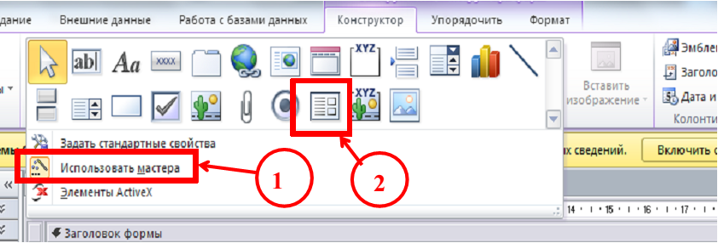
Рисунок. 2.6 - Вибір режиму майстра
Створення підпорядкованої форми в режимі конструктора за допомогою майстра.
В діалоговому вікні майстра виберіть існуючу форму (Рис. 2.7 п. а) (або таблицю, на основі якої має бути створена підпорядкована форма), і вкажіть поле зв’язку з підпорядкованою формою (Рис. 2.7 п. б). Після завершення роботи майстра підпорядкована форма буде вбудована в форму.
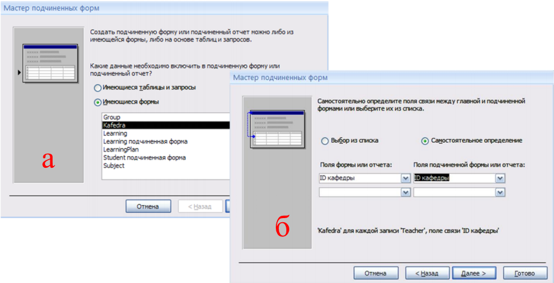
Рисунок 2.7 - Створення підпорядкованої форми за допомогою майстра
Вбудовування підпорядкованої форми перетягуванням готової форми
Ще один спосіб створити підпорядковану форму - в режимі конструктора перетягнути мишею готову форму в область даних основної форми. Одразу після перетягування підпорядкована форма залишається ще не зв’язаною із головною і в ній будуть відображатися одразу всі записи таблиці-джерела. Для того щоб зв’язати вбудовану форму з основною, у властивостях форми в рядках «Подчиненные поля» і «Основные поля» введіть імена полів, за якими необхідно встановити зв’язок.

Вбудовування підпорядкованої форми перетягуванням таблиці-джерела підпорядкованої форми
Створити підпорядковану форму можливо перетягнувши таблицю-джерело на основну форму, при цьому кнопка панелі елементів майстра повинна бути ввімкнена (Рис. 2.6 п.1). В результаті вбудовується рамка підпорядкованої форми і запускається майстер. Майстер пропонує в якості поля для зв’язку форм зовнішній ключ підпорядкованої таблиці і автоматично створює підпорядковану форму.

Редагування створеної форми
Раніше створена форма може бути відредагована у «Конструкторі форм». На етапі доопрацювання можна виконати більш складніше редагування форми та налаштувати її відповідно до вимог користувача. Для того щоб перейти до режиму «конструктора», натисніть «Режим» (Рис. 2.8 п.1) та виберіть «Конструктор».
У процесі редагування форм є можливість додавати нові елементи, змінювати положення та параметри існуючих елементів в основній та підлеглій формі.
Для зміни розмірів елементу потрібно мишею розширити або стиснути рамку цього елементу. Можливо задавати ширину та висоту елементу у співвідношенні з розміром і шрифтом тексту, використовуючи пункт контекстного меню «Размер | По размеру данных». Вирівнювати елементи, попередньо виділивши їх, можна за допомогою контекстного меню «Выровнять».

Створення кнопок керування за допомогою майстра
Розглянемо створення елементу «Кнопка» на формі. Натисніть на панелі інструментів кнопку «Кнопка» (Рис. 2.8 п.2) та розмістіть її в потрібному місці форми за допомогою миші (Рис. 2.8 п.3). Запуститься майстер «Создание кнопок». У вікні майстра оберіть дію, котру необхідно виконувати при натисканні кнопки (Рис. 2.8. п.4, п.5). Натисніть «Далее» (Рис. 2.8 п.6). В наступному діалоговому вікні виберіть вид кнопки (Текст або Рисунок) (Рис. 2.8. п.7). Натисніть «Далее» (Рис. 2.8 п.8). Відредагуйте назву кнопки (Рис. 2.8. п.9). Натисніть «Готово» (Рис. 2.8 п.10). Виберіть «Режим формы» для перегляду результату (Рис. 2.8. п.11).

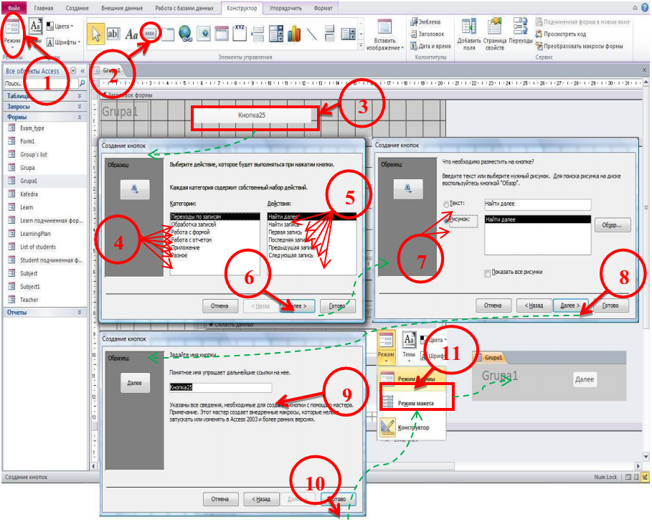
Рисунок 2.8 - Редагування форми в режимі конструктора

Створення поля зі списком за допомогою майстра
Натисніть на панелі інструментів кнопку «Поле со списком» та розмістіть її в потрібному місці форми за допомогою миші. Запуститься майстер «Создание полей со списком». У вікні майстра виберіть спосіб отримання значень списку, такий, що буде використовувати значення таблиці або запиту (Рис. 2.9 п.1).
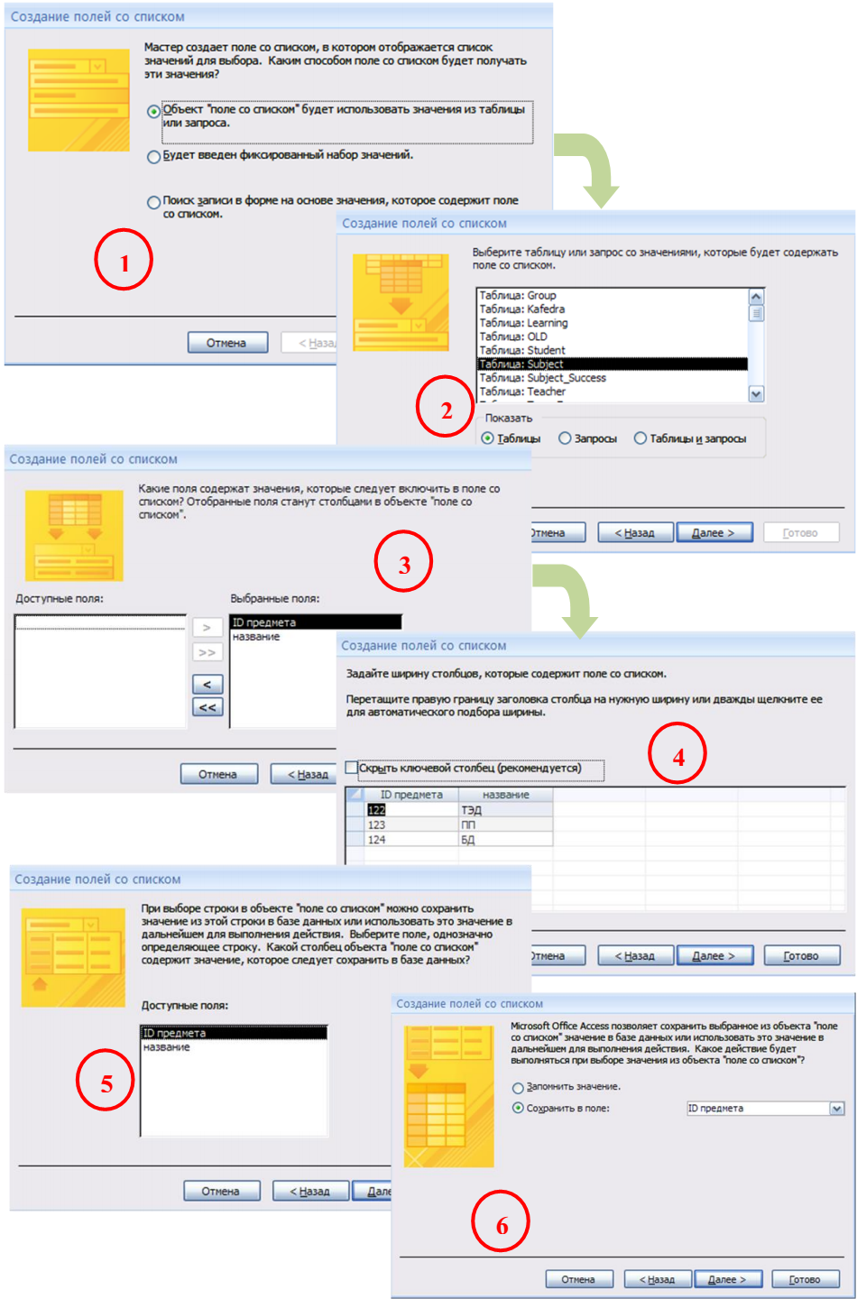

Рисунок 2.9 - Створення поля зі списком на формі за допомогою майстра

В наступному діалоговому вікні виберіть таблицю-джерело значень списку
(Рис. 2.9 п.2), та виберіть поля, значення яких будуть відображатися, як елементи списку.
В наступному діалоговому вікні визначіть, чи потрібно сортувати елементи списку. У таблиці, що з'явилася, задайте ширину стовпців списку у відповідності з розміром значень елементів списку. Для цього перемістіть лінію, що розділяє імена стовпців в потрібне положення (Рис. 2.9 п.3). В наступному діалоговому вікні майстра (Рис. 2.9 п.4) виберіть поле, яке однозначно ідентифікує елементи списку. Далі виберіть дію, яку необхідно виконувати з елементом списку (Рис. 2.9 п.5). Введіть підпис поля зі списком та натисніть кнопку «Готово». В результаті буде створено поле зі списком на формі (Рис. 2.10).

Створення поля зі списком без застосування майстра
Натисніть на панелі інструментів кнопку «Поле со списком» та розмістіть її в потрібному місці форми за допомогою миші. Відкрийте вікно властивостей поля зі списком та перейдіть до вкладки «Данные». У полі «Тип источника строк» виберіть «Таблица или запрос». У полі «Источник строк» оберіть поля, які будуть елементами списку, можливо зробити використовуючи «Построитель запросов». На вкладці «Макет» у полі «Число столбцов» вкажіть кількість полів, яка буде відображатись у списку. Задайте інші потрібні властивості для поля зі списком. В результаті буде створено поле зі списком на формі (Рис. 2.10).

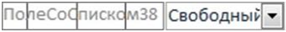
Рисунок 2.10 – Вигляд створеного на формі поля зі списком

Результати обчислення у формі
Щоб забезпечити можливість відображення на формах та звітах агрегованих даних присутня можливість проведення обчислень над даними. Обчислення підсумкових значень для записів форми виконується за допомогою вбудованих статистичних функцій, що записуються у вигляді виразу в елементах управління, призначених для обчислень. Елемент управління, який створюється для розрахунку підсумкового значення, потрібно розміщувати в області приміток форми. У статистичній функції не можна використовувати назви інших елементів управління (при необхідності слід повторити вираз для обчислення, як частину нового виразу).
Розглянемо проведення обчислення підсумкового значення для записів підпорядкованої форми і виведення його в основні формі. Нехай необхідно на основі записів підпорядкованої форми підрахувати кількість її елементів та вивести на основній формі, тоді порядок дій буде наступним:
В підпорядкованій формі в області приміток створіть елемент управління, призначений для обчислення. Запишіть в нього вираз « = Соunt ( [«Назва атрибуту»] », що містить статистичну функцію підрахунку числа записів. Зверніть увагу, що в якості аргументу функції вказується ім’я атрибуту, а не ім’я елемента управління в формі, оскільки джерелом даних є відповідна таблиця або запит (Рис. 2.11 п.1). Для відображення результату обчислень в основній частині форми створіть на ній елемент управління та запишіть туди наступний вираз: « = [«Назва підпорядкованої форми»]. Form.[«Назва поля»]». Цей вираз є посиланням на елемент управління в підпорядкованій формі (Рис. 2.11 п.2) (прим. в прикладі на рисунку назва підпорядкованої форми -list of students, а назва поля - поле 28).

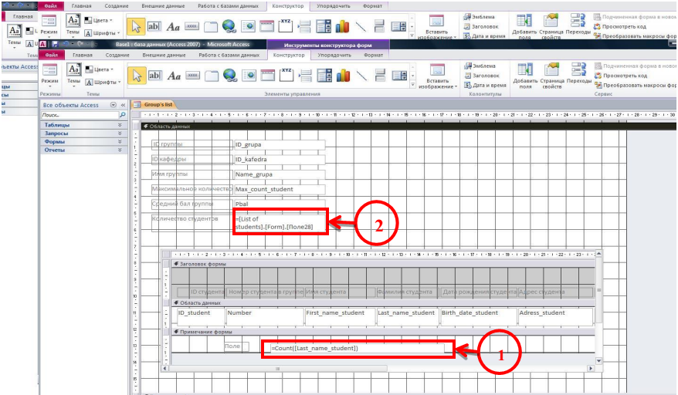

Рисунок 2.11 - Створення елементу управління призначеного для обчислення
Робота з даними таблиці через форму
Для того, щоб почати використовувати створену форму, перейдіть у «Режим формы». Для переходу між різними записами таблиці, які відображаються на формі, можна використовувати стандартні кнопки, які розміщені на нижній панелі форми. Для створення нового запису в таблиці зробіть поточним порожній запис (Рис. 2.12 п.1) та введіть значення в поля форми (Рис. 2.12 п.2). Збереження запису відбувається автоматично при переході до іншого запису, якщо введені всі необхідні дані, та введені дані задовольняють умовам заданим для полів таблиці.

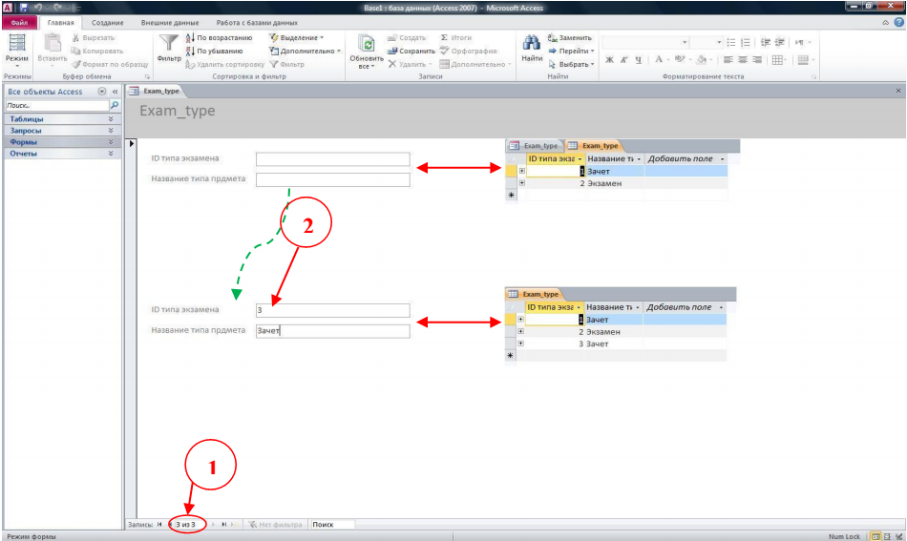

Рисунок 2.12 - Робота з даними за допомогою форми

ХІД РОБОТИ
- Ввімкнути комп’ютер та запустити СУБД Microsoft Access 2010.
- Виконайте завдання на лабораторну роботу.
- Підготуйте відповіді на контрольні питання.

ЗАВДАННЯ ДО ЛАБОРАТОРНОЇ РОБОТИ

1. Створити однотабличну форму «Предмет і його програма», яка має вигляд:
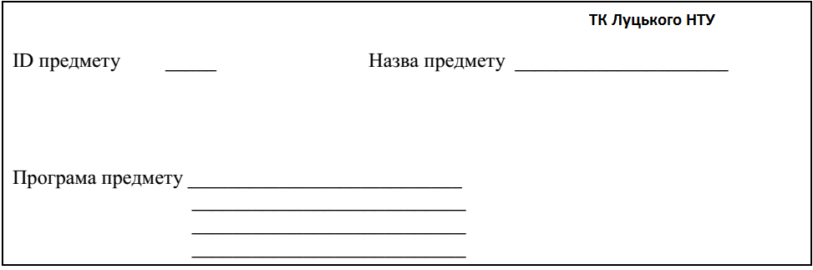
2. Створити багатотабличну форму «План занять», яка має вигляд:
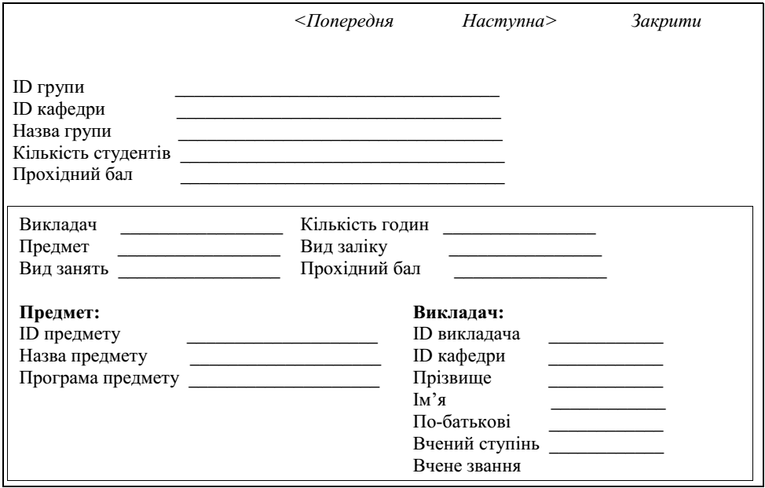

Для полів «Викладач», «Предмет», «Вид занять» та «Вид заліку» зробіть випадаючі списки з можливістю вибору існуючих даних.
Поля для відображення даних про «Предмет» та «Викладач» зробіть доступними тільки для читання.

3. Створити багатотабличну форму «Список студентів групи», яка має вигляд:
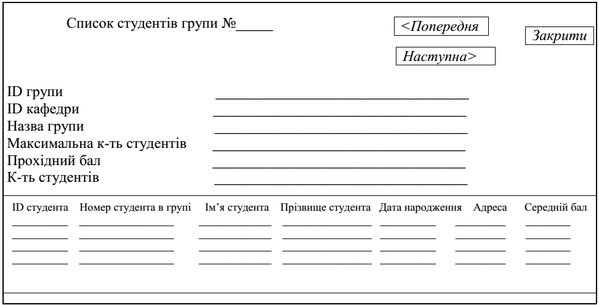
КОНТРОЛЬНІ ПИТАННЯ
- Перелічіть основні цілі створення реляційної моделі БД.
- Що таке відношення?
- Назвіть та дайте визначення основним елементам відношення.
- Перелічіть властивості відношення.
- Назвіть типи ключів в реляційній моделі даних. Дайте визначення кожному з них. Наведіть приклади.
- Що означає визначник NULL?
- Що таке цілісність? Які існують види цілісності?
- Дайте визначення реляційної алгебри й реляційного числення. В чому відмінність цих понять?
- Назвіть основні операції реляційної алгебри.
- Назвіть додаткові операції реляційної алгебри
- Дайте визначення операції декартового добутку. Наведіть приклад.
- Дайте визначення операції з’єднання? Назвіть типи операції з’єднання. Наведіть приклади.
- Назвіть й опишіть способи створення однотабличної форми в MS Access 2010.
- Назвіть й опишіть способи створення підпорядкованої форми в MS Access 2010.
- Опишіть процес створення поля зі списком без використання майстра елементів.

ЛАБОРАТОРНА РОБОТА № 3

Створення запитів у Microsoft Access

Мета: Сформувати уявлення про запити у БД, навчитися створювати запити в СУБД Microsoft Access 2010.
І. Підготовка до лабораторної роботи
Для підготовки до лабораторної роботи слід проробити відповідний теоретичний матеріал, що вказаний в цьому розділі.

ІІ. ТЕОРЕТИЧНІ ВІДОМОСТІ
Запити створюються користувачем для вибірки необхідних йому даних з однієї або декількох зв’язаних таблиць і представлення вибраних даних також у вигляді таблиці. Запит може формуватися двома способами:
- за допомогою запитів за зразком - QBE (Query By Example);
- за допомогою інструкцій мови структурованих запитів SQL (Structured Query Language), тобто спеціалізованої мови, призначеної для організації запитів, а також для оновлення, видалення, додавання і управління реляційними базами даних.
Лабораторно всі типи запитів в Access можна створити візуально. Візуально можна побудувати запити додавання, видалення, оновлення та створення таблиць.
Відзначимо також, що однією з найбільш сильних сторін Access є фільтри, які будуються за допомогою запитів або за допомогою установки критеріїв. Для полегшення цього завдання використовують параметричні запити.
У Access є декілька видів запитів:
- запит на створення таблиці;
- запит на вибірку, тобто що вибирає дані з взаємопов'язаних таблиць і інших запитів;
- запити на модифікацію в результаті виконання яких змінюються дані в таблицях:
  - оновлення;
  - додавання;
  - видалення.
Конструювання однотабличного запиту на вибірку
Для створення нового запиту у вкладці «Создание» натисніть «Конструктор запросов», з'явиться вікно «Добавление таблицы» (Рис. 3.1 п.1). Виберіть необхідну таблицю і натисніть кнопку «Добавить». Вибрана таблиця з’явиться у схемі даних запиту (Рис. 3.1. п.2). Для додавання ще декількох таблиць натисніть праву кнопку миші на вільному місці схеми даних і виберіть «Добавить таблицу», з’явиться вікно «Добавление таблиць» (Рис. 3.1 п1).
У вікні конструктора перетягніть зі списку полів таблиці необхідні поля у стовпці бланка запиту в рядок «Поле» (Рис. 3.1 п.3). У рядку «Вывод на экран» (Рис. 3.1 п.4) виберіть поля, які повинні відображатись у результаті виконання запиту.
Для виконання запиту натисніть на панелі конструктора запитів кнопку «Выполнить» або виберіть «Режим таблицы» (Рис. 3.1 п.5).

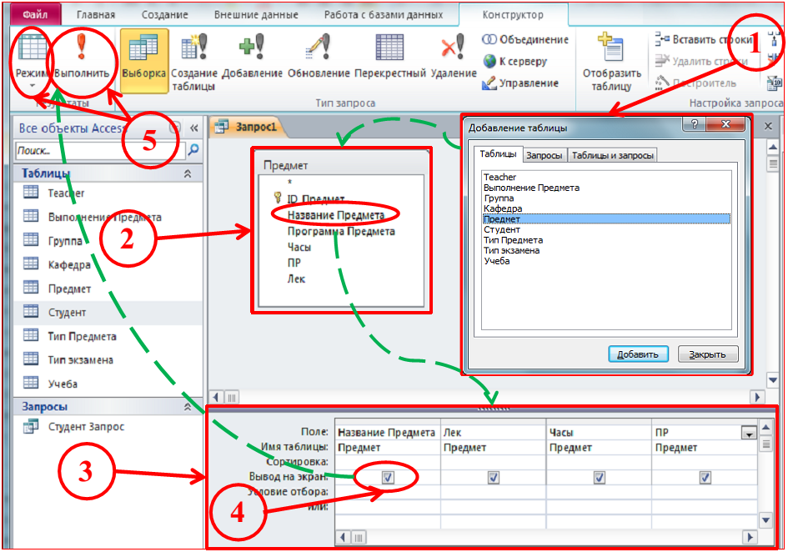

Рисунок 3.1 – Створення запиту в режимі «Конструктора запитів»
Умови відбору для запиту записуються у полях рядка «Условия отбора». Умовою відбору є вираз, який складається з операторів порівняння та логічних операторів. В якості операторів порівняння та логічних операторів можуть використовуватися наступні: =, <, >, < >, Between, In, Like, And, Or, Not, які визначають операцію над одним або кількома операндами. Якщо умова відбору не містить оператора, то автоматично використовується оператор = . Між умовами в різних полях одного рядка виконується логічна операція AND. В умові відбору в якості операндів можна використовувати не тільки конкретні значення для відбору по полях, а і вирази з іменами полів.
Виберіть необхідну клітинку «Условия отбора» (Рис. 3.2 п.1) для поля, для якого необхідно встановити умову відбору та введіть вираз умови відбору безпосередньо з клавіатури, або за допомогою «Построитель виражений». Щоб викликати «Построитель виражений», натисніть правою кнопкою миші клітинку «Условия отбора» (Рис. 3.2 п.3) і виберіть команду «Построить» (Рис. 3.2 п.4), після чого з’явиться вікно «Построитель виражений» (Рис. 3.2 п.5).
Для виконання запиту натисніть «Виполнить».

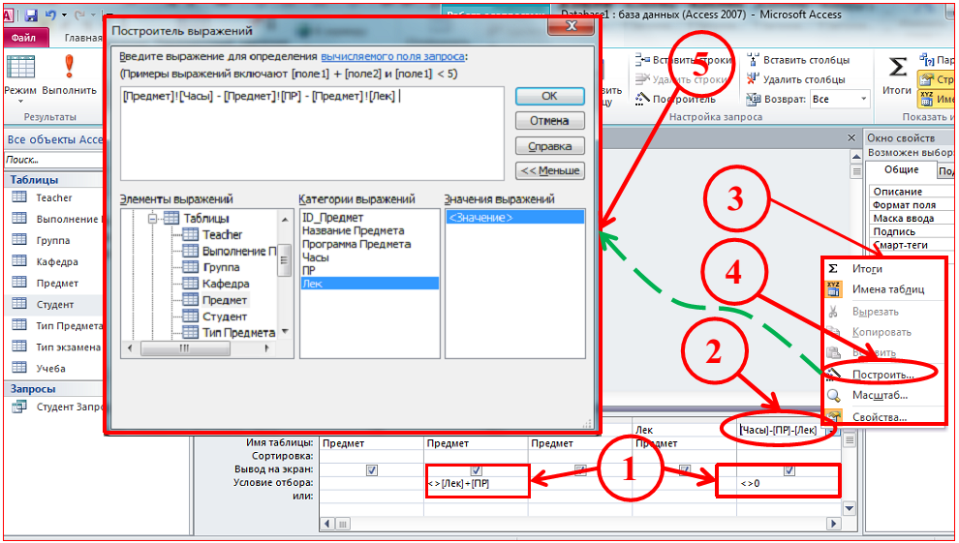

Рисунок 3.2 – Створення та запис умов відбору для полів запиту

Створення обчислюваних полів у запитах
Обчислюване поле, яке включене до запиту, дозволяє додати до результату запиту нове поле з результатами обчислення, яке відображається тільки в результаті запиту. Ці поля не зберігаються у вихідних таблицях БД.
Для створення обчислюваного поля введіть у рядок «Поле» у необхідному стовпці обчислюваний вираз (Рис. 3.2 п.2) безпосередньо з клавіатури, або за допомогою «Построитель виражений».

Групові операції в запитах
Групування - це спеціальна операція, що застосовується до результуючої множини записів запиту на вибірку. Вона полягає в тому, що всі записи діляться на групи з однаковими значеннями поля групування, далі для кожної групи формується один-єдиний запис.
Для створення групової операції перетягніть необхідні поля у стовпці бланка запиту. У будь-якому зі стовпців натисніть праву кнопку миші (Рис. 3.3 п.1) і виберіть команду «Итоги». У бланку запиту з’явиться новий рядок «Групповая операция» (Рис. 3.3 п.3), в якому для всіх полів записано «Группировка». Щоб змінити групову операцію виберіть необхідний стовпець та в рядку «Групповая операция» (Рис. 3.3 п.3) викличте список і виберіть необхідну статистичну функцію (Рис. 3.3 п.4).
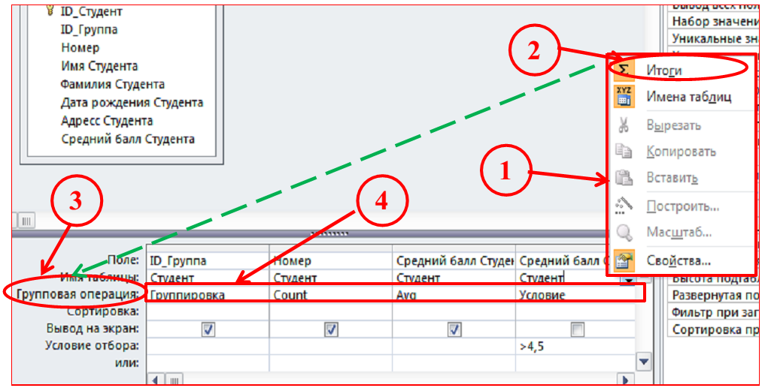

Рисунок 3.3 – Використання групових операцій в запитах
В Access передбачені такі статистичні функції:
- sum - сума значень деякого поля для групи;
- Avg - середнє від усіх значень поля в групі;
- Max, Min - максимальне, мінімальне значення поля в групі;
- count - число значень поля в групі без урахування порожніх значень;
- StDev - середньоквадратичне відхилення від середнього значення поля в групі;
- var - дисперсія значень поля в групі;
- First та Last - значення поля першого або останнього запису в групі.

Об'єднання записів взаємопов'язаних таблиць
Для будь-якої пари взаємопов'язаних таблиць може бути вибраний один з трьох способів об'єднання записів:
- спосіб 1 - об'єднання лише тих записів, в яких пов'язані поля обох таблиць збігаються (проводиться за замовчуванням);
- спосіб 2 - об'єднання тих записів, в яких пов'язані поля обох таблиць збігаються, а також об'єднання всіх записів з першої таблиці, для яких немає пов'язаних в другій, з порожнім записом другої таблиці;
- спосіб 3 - об'єднання тих записів, в яких пов'язані поля обох таблиць збігаються, а також об'єднання всіх записів з другої таблиці, для яких немає пов'язаних в першій, з порожнім записом першої таблиці
1 спосіб:
Відкрийте схему даних. Якщо між таблицями раніше було встановлено зв'язок, встановіть курсор на лінію зв'язку і натисніть правою кнопкою миші. У контекстному меню виконайте команду «Изменить связь». Якщо у вікні «Изменение связей» вибраний параметр «Обеспечение целостности данных», відмовтесь від нього, що дозволить вам ввести в таблицю підлеглі записи, для яких немає головного.
Перейдіть до схеми даних вашого запиту. Автоматично для зв'язку встановлюється перший спосіб об'єднання. Переконайтеся в цьому, натиснувши праву кнопку миші на зв’язку і вибравши «Параметри обьединения» (Рис. 3.4 п.1). З’явиться вікно «Параметри обьединения», де буде відмічено 1 пункт (Рис. 3.4 п.2). При цьому лінії у схемі даних запиту будуть мати вигляд, як на Рис. 3.4 п.3.

2 спосіб:
У вікні «Параметри обьединения», відмітьте 2 пункт (Рис. 3.4 п.4). При цьому лінії у схемі даних запиту будуть мати вигляд, як на Рис. 3.4 п.5.
3 спосіб:
У вікні «Параметри обьединения», відмітьте 3 пункт (Рис. 3.4 п.6). При цьому лінії у схемі даних запиту будуть мати вигляд, як на Рис. 3.4 п.7.

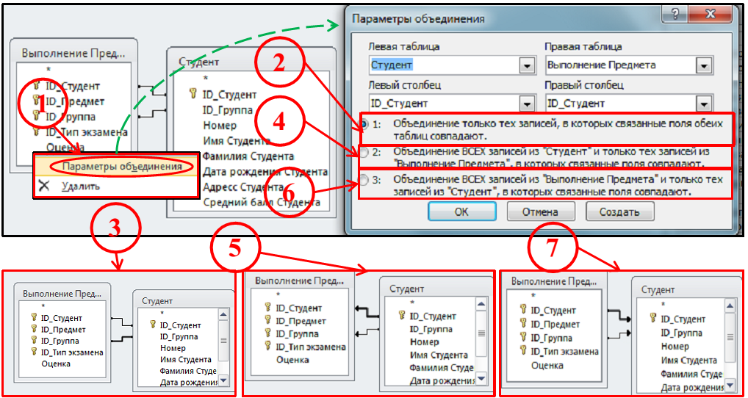
Рисунок 3.4 - Об'єднання записів взаємопов'язаних таблиць
Введення параметрів у запит
Для того щоб мати можливість виконувати один і той же запит з різними значеннями, які можуть використовуватися в умові відбору, та при цьому не корегувати бланк запиту, доцільно використовувати параметри в запиті. В цьому випадку перед виконанням запиту Access через діалогове вікно буде запитувати у користувача конкретні значення параметрів і використовувати їх в якості умов відбору. Для цього у рядок «Условие отбора» необхідного стовпця треба записати текст у квадратних дужках. Цей текст Access сприймає як ім'я параметра (Рис. 3.5 п.1, п.2). Після натискання кнопки «Виполнить» перед виконанням запиту з’являться відповідні вікна, в які буде потрібно ввести умови відбору (Рис. 3.5 п.3, п.4).
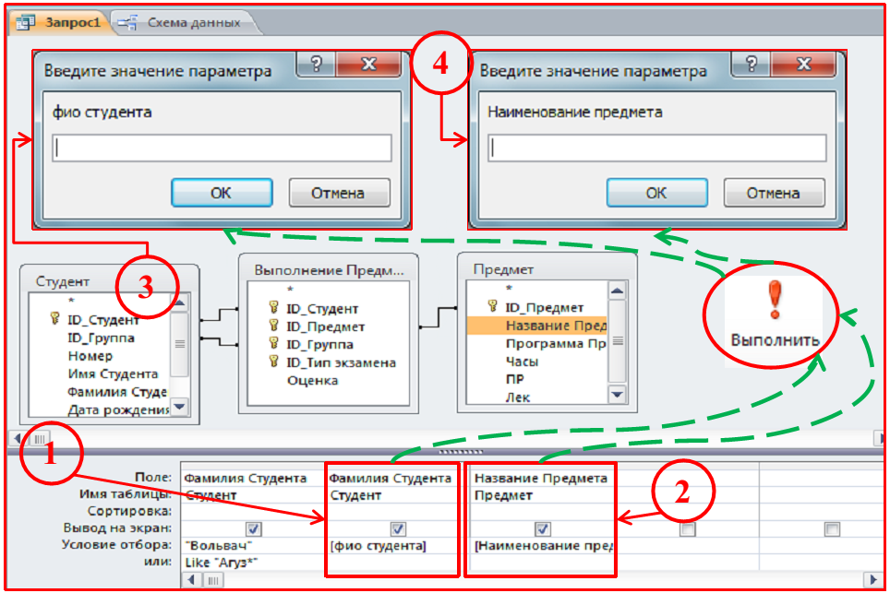
Рисунок 3.5 - Створення та виконання запиту з параметрами

Конструювання багатотабличного запиту на вибірку і групові операції у багатотабличному запиті
Для запиту з декількох таблиць викличте вікно «Добавление таблицы» (Рис. 3.6 п.1) і додайте необхідні таблиці у схему даних запиту. При цьому, при додаванні у стовпці бланка запиту полів зі схеми даних назви полів можуть співпадати, але якщо вони будуть знаходитись в одному виразі, то для ідентифікації використовується конструкція: [Назва таблиці]![Назва поля].
Групові операції у багатотабличному запиті використовуються ідентично однотабличним запитам.
Рішення завдання, що вимагає виконання декількох запитів
На практиці рідко вдається вирішити задачу з використанням єдиного запиту. Більш складні завдання вимагають послідовного виконання декількох запитів. Кожен із запитів має свої вхідні і вихідні дані. У найпростішому випадку вихідні дані попереднього запиту є вхідними для наступного запиту. Використовуючи такий підхід, можна розв'язувати досить складні завдання, не вдаючись до програмування.
Для цього необхідно створити окремо необхідні запити (Рис. 3.6 п.1), за допомогою яких буде вирішена задача. Після чого створити новий запит, викликати вікно «Добавление таблиць» (Рис. 3.6 п.2), де перейти на вкладку «Запроси» і додати необхідні запити у схему даних нового запиту. Потім додати необхідні поля у стовпці бланка запиту ( Рис. 3.6 п.3).
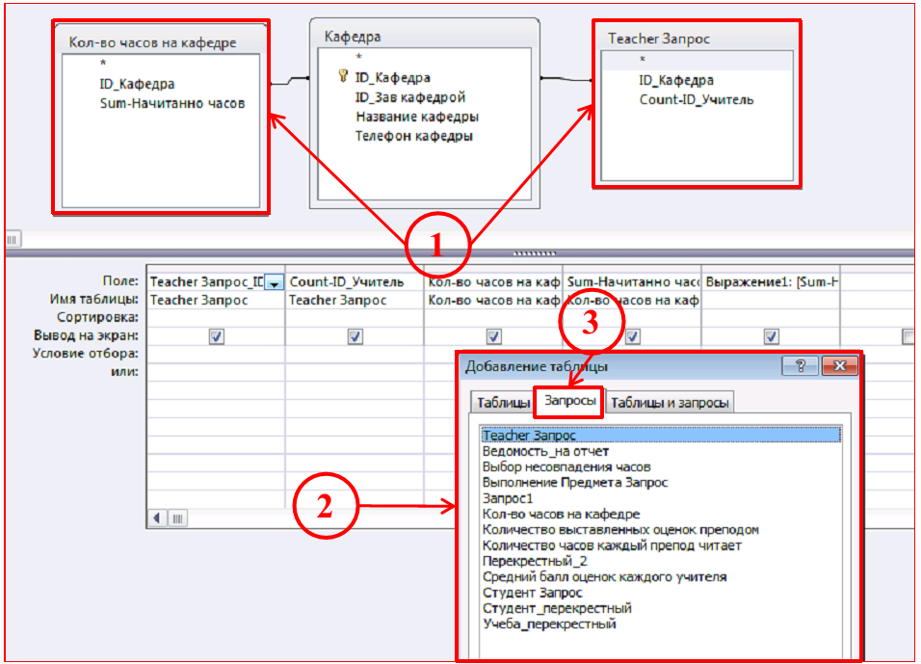
Рисунок 3.6 – Створення запиту на основі інших запитів Створення нової таблиці за допомогою запиту
Запит на створення таблиці використовується для збереження результату запиту. Цей вид запиту базується на запиті на вибірку, але на відміну від нього не тільки виводить на екран, але й зберігає таблицю, яка містить результати запиту.
Для створення нової таблиці за допомогою запиту перейдіть на необхідний запит і натисніть кнопку «Конструктор». Перетворіть цей запит на вибірку на запит на створення таблиці, вибравши на панелі конструктора тип запиту «Создание таблицы» (Рис. 3.7 п.1). У вікні «Создание таблицы» (Рис. 3.7 п.2) введіть ім'я створюваної таблиці (Рис. 3.7 п.3). Щоб переглянути, які записи будуть записані до нової таблиці, клацніть на кнопці «Режим таблицы» (Рис. 3.7 п.4).
Виконайте запит, щоб нова таблиця була збережена в базі даних. Тепер цю таблицю можна побачити в списку таблиць вікна бази даних.

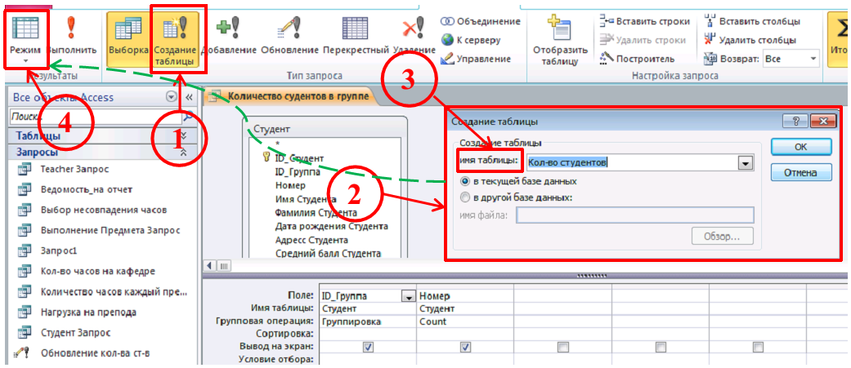
Рисунок 3.7 – Запит на створення нової таблиці

Оновлення групи записів
Запит на оновлення використовується для оновлення інформації в полях таблиці бази даних. Зміни застосовуються до групи записів, які відбираються за допомогою вказаних користувачем умов відбору. В результаті одним запитом можна виконати необхідні зміни в багатьох записах.
Для формування запиту на оновлення спочатку створіть запит на вибірку на основі тих таблиць, що необхідно оновити і тих, що містять необхідні дані для оновлення. Перетворіть запит на вибірку на запит на оновлення, вибравши «Обновление» (Рис. 3.8 п.1). Після виконання цієї команди в бланку запиту з'являється рядок «Обновление» (Рис. 3.8 п.2). Заповніть бланк запиту. Перетягніть поле, дані в якому будуть оновлюватись, із списку в таблиці в рядок «Поле». У рядок «Обновление» (Рис. 3.8 п.2) введіть ім'я поля, з якого вибираються значення для оновлення. Ім'я поля записується в квадратних дужках. Щоб переглянути вміст поля, що оновлюється, клацніть на кнопці «Режим таблицы» (Рис. 3.8 п.3). Виконайте запит, щоб поле було оновлено.
Також можливе оновлення поля таблиці значенням, що обчислюється. Для цього необхідно у рядку «Обновление» ввести обчислюваний вираз.
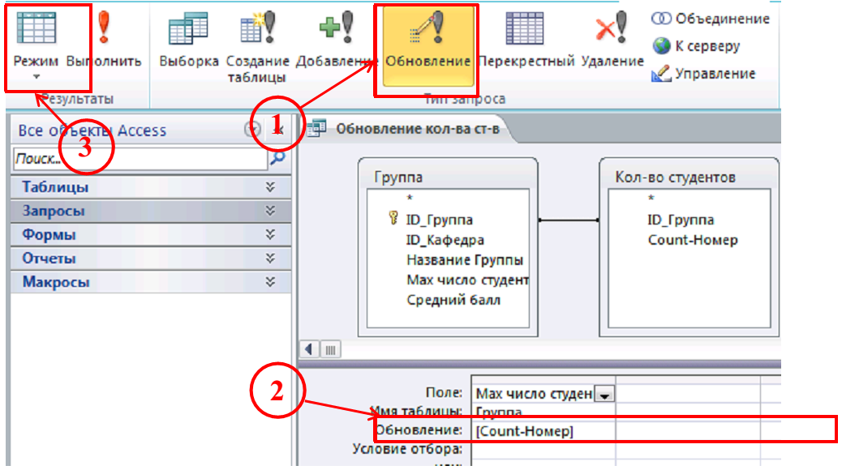
Рисунок 3.8 – Запит на оновлення даних

Додавання даних з іншої таблиці
За допомогою запиту на додавання проводиться додавання нових записів до таблиці. В запиті на додавання повинні бути сформовані записи з полями, які відповідають полям таблиці, до якої будуть додаватись записи.
Для створення нової таблиці за допомогою запиту у вікні бази даних перейдіть на необхідний запит і натисніть кнопку «Конструктор». Потім перетворіть цей запит на запит на додавання, вибравши тип запиту «Добавление» (Рис. 3.9 п.1). При цьому відкривається діалогове вікно «Добавление» (Рис. 3.9 п.2). У цьому вікні у полі «имя таблицы» введіть або виберіть зі списку ім'я таблиці, в яку треба додати записи (Рис. 3.9 п.3). Після перетворення запиту на запит на додавання в бланку з'являється рядок «Добавление». Для формування записів, що додаються, обов'язково додайте в бланк запиту поля, які складають ключ таблиці, в яку буде робитися додавання, та інші необхідні поля. Якщо імена полів обох таблиць збігаються, Access автоматично сформує в рядку «Добавление» імена полів таблиці-одержувача, у які будуть додаватися значення з відповідних полів таблиці запиту. Якщо ці імена не співпадають можна вказувати імена полів таблиці-одержувача, для цього виберіть з відповідного списку полів потрібне ім'я. Для попереднього перегляду записів, які будуть додані в таблицю, натисніть кнопку «Режим таблиць» (Рис. 3.9 п.4). Щоб додати записи натисніть кнопку «:Выполнить» на панелі інструментів.

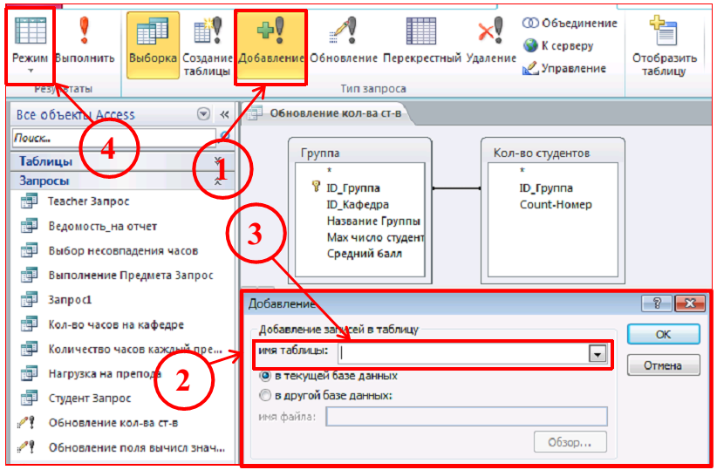
Рисунок 3.9 – Запит на додавання

Видалення групи записів
Запит на видалення дозволяє видалити записи з однієї таблиці або з декількох взаємопов’язних таблиць, для яких встановлено параметр забезпечення цілісності даних: каскадне видалення пов'язаних записів. У запиті вказується таблиця, з якої повинні видалятися записи, і задаються умови відбору записів що будуть видалятися.
Спочатку створіть запит на вибірку, в схему даних якого додайте необхідні взаємопов'язані таблиці. Потім в режимі конструктора перетворіть запит на запит на видалення, вибравши тип запиту «Удаление» (Рис. 3.10 п.1). Після перетворення запиту на запит на видалення в його бланку з'являється рядок «Удаление» (Рис. 3.10 п.2).
Для початку формування бланка запиту перемістіть символ зірочки (*) (Рис. 3.10 п.3) зі списку полів таблиці (Рис. 3.10 п.4), з якої потрібно видалити записи, в бланк запиту. У рядку «Удаление» у стовпці цього поля з'являється значення «Из» (Рис. 3.10 п.5). Щоб вибрати записи, які необхідно видалити, виберіть в бланку запиту необхідні поля для яких задаються умови відбору. У рядку «Удаление» під ім'ям цього поля з'явиться значення «Условие» (Рис. 3.10 п.6).
Для попереднього перегляду записів, які будуть видалені, натисніть кнопку «Режим таблицы». Щоб видалити записи натисніть кнопку «Выполнить» на панелі інструментів.

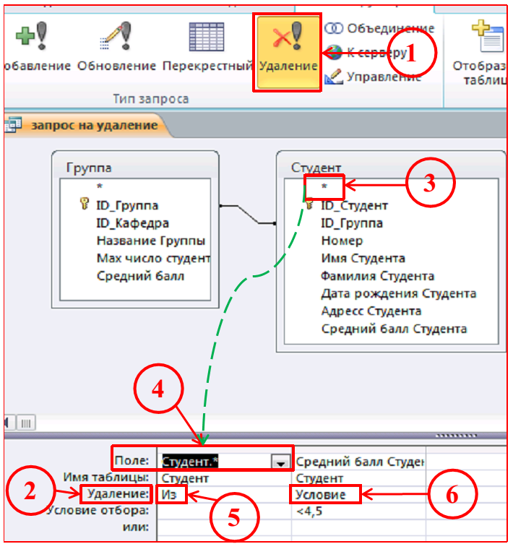

Рисунок 3.10 – Запит на видалення

ХІД РОБОТИ
- Ввімкнути комп’ютер та запустити СУБД Microsoft Access 2010.
- Виконайте завдання на лабораторну роботу.
- Підготуйте відповіді на контрольні питання.

ЗАВДАННЯ НА ЛАБОРАТОРНУ РОБОТУ
Створіть запити які відповідають наступним умовам:
1. Вибрати предмети, на вивчення яких відводиться не більше 100 годин та є лекції по цьому предмету, а також обрати предмети, в яких заняття займають більше 150 годин і число семестрів вивчення не більше двох. Результат повинен містити найменування предмета, загальне число годин з предмета, кількість лекційних годин.
2. Вибрати предмети, в яких загальна кількість годин не дорівнює сумі годин лекцій та практик.
3. Визначити фактичне число студентів у кожній групі кафедри ТІ.
4. Підрахувати середній прохідний бал в кожній групі.
5. Виконати розрахунок числа студентів і середнього прохідного балу в групі в одному запиті.
6. Підрахувати в кожній з груп число студентів, що мають прохідний бал більше 4,5.
7. Розглянути 3 способи з’єднання на прикладі запиту на вибірку з таблиць “student” і “subject_success”. Визначити як впливає обраний спосіб з’єднання на результат запиту.
8. Вибрати інформацію про оцінки, отримані студентами з усіх предметів. Результат повинен містити прізвище студента, найменування предмету та оцінку.
9. Перетворити попередній запит (п.8) на запит з параметром. В якості параметра буде виступати прізвище студента.
10. Вибрати записи з таблиці “learn”, в яких години лабораторних занять з інформатики не відповідають рівномірному розподілу по семестрах всіх годин відведених на практики.
11. Підрахувати число оцінок (2, 3, 4, 5) по кожному з предметів.
12. Визначити середнє навантаження викладача кафедри в поточному семестрі. Середнє навантаження розраховується як загальна кількість годин, проведених кафедрою, розділена на число викладачів кафедри.
13. Створити запит на створення нової таблиці «Навантаження викладача», в якій буде записане навантаження викладачів всіх кафедр. Нова таблиця повинна містити поля: викладач, предмет, загальна кількість годин.
14. Створити запит на оновлення, який буде оновлювати інформацію в таблиці «Навантаження» згідно з поточним станом кількості годин на викладача в базі даних.

КОНТРОЛЬНІ ПИТАННЯ
- Назвіть призначення запитів. В чому відмінність запитів від таблиць БД.
- На основі яких об'єктів бази даних може формуватися запит?
- Назвіть види запитів на вибірку та їх особливості.
- Назвіть основні етапи при створенні запитів за зразком.
- Що таке умова відбору? Як задається проста умова для відбору даних? Наведіть приклади.
- Як створити обчислюване поле в запиті? Порядок роботи з Майстром виразів MS Access.
- Як задати для поля в запиті підпис? Формат користувача. Наведіть приклади.
- Коли використовуються і як створюються запити з параметрами. Наведіть приклади.
- Які особливості використання в запитах статистичних функцій?
- Яке призначення та особливості створення перехресного запиту?

ЛАБОРАТОРНА РОБОТА № 4

Розробка звітів

Мета: знайомство з можливостями Microsoft Access 2010 по створенню звітів.

І. Підготовка до лабораторної роботи
Для підготовки до лабораторної роботи слід проробити відповідний теоретичний матеріал, що вказаний в цьому розділі.

ІІ. ТЕОРЕТИЧНІ ВІДОМОСТІ
Звіт оформлюється для наочного представлення інформації з БД на екрані або в роздрукованому вигляді. За структурою і оформленням звіт подібний формі. Однак звіт в порівнянні з формою, володіє більшою гнучкістю для представлення даних.
Створення звіту
Для створення нового звіту необхідно перейти на вкладку «Создание» та вибрати один із методів створення звіту у середовищі MS Access 2010. (Рис. 4.1 п.1)
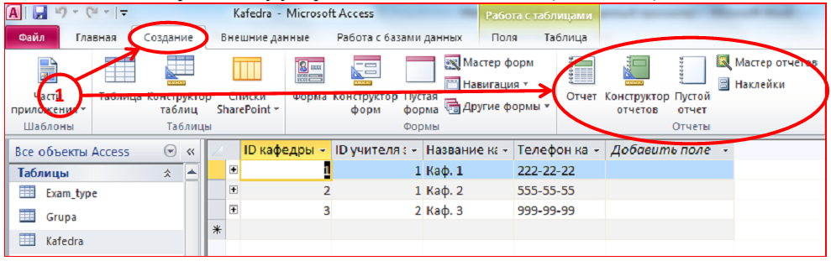
Рисунок 4.1 – Створення нового звіту
Розділи звіту
При створенні звіту його розділи потрібно заповнити елементами у відповідності до макету звіту, розробленого користувачем. У заголовку міститься текст з шапки макета звіту. У верхньому і нижньому колонтитулі зазвичай пишуть заголовки, номери сторінок і дати. В області даних розміщуються поля таблиць бази даних або запитів.
Якщо необхідно групувати записи по полю, у вікно конструктора звіту можуть бути додані розділи “Заголовок отчета” і “Примечание отчета” (Рис. 4.2 п.1). У заголовку звіту, як правило, розміщуються поля, за якими робиться групування. У примітці звіту можуть бути розміщені вирази для підведення підсумків по групі записів.

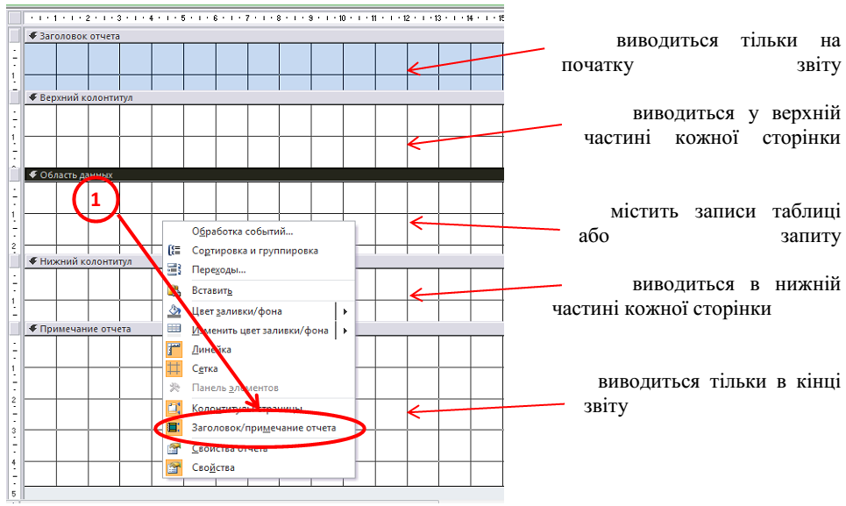Рисунок 4.2 - Структура звіту

Поля зі значеннями, що не повторюються розміщують у «Область данных», якій можна надати вигляду таблиці. Поля зі значеннями, що повторюються та за якими робиться групування записів, доцільно розміщувати в заголовку групи.
Для отримання доступу до більшої функціональності при роботі зі звітами можна перейти у режим конструктора (Рис. 4.3 п.1). Для того, щоб додати елементи управління, просто оберіть бажаний та вкажіть місце його розташування клацнувши у відповідній області. На рисунку показані приклади для елементів «Поле» (Рис. 4.3 п.2) та «Надпись» (Рис. 4.3 п.3).
Вставка обчислюваного поля
Для зручності представлення даних у звіти також можна додавати обчислювані поля. Для того щоб вставити дату або час необхідно додати порожнє поле (Рис. 4.4 п.1), відкрити його властивості (натиснувши на «Страница свойств» (Рис. 4.4 п.7)) і заповнити значення «Данные» (Рис. 4.4 п.2); обрати формат поля та кількість десяткових знаків. Наприклад, обчислимо середнє значення прохідного балу за допомогою виразу « = Avg » (Pис. 4.4 п.3). Аналогічно можна додати інформацію про дату,час та сторінку звіту виразами відповідно “ = Date() ”, “ = Time ”, “ = [Page] ”
(Рис. 4.4 п.6).

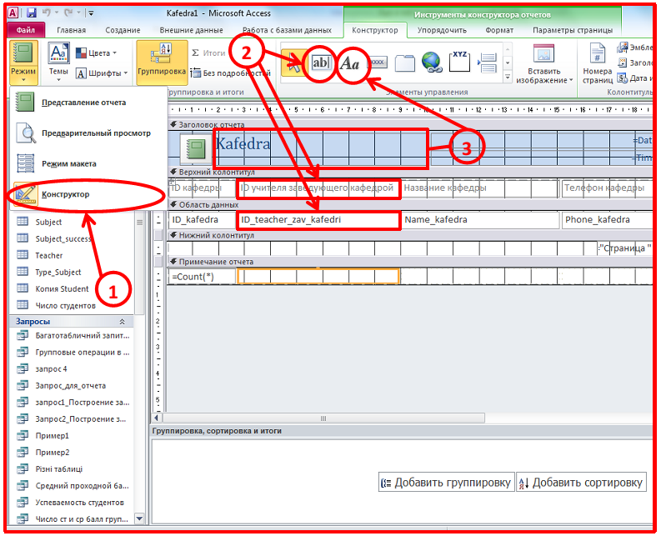
Рисунок 4.3 – Режим конструктора для звіту

Перевага звітів у порівнянні з формами щодо подання зведеної інформації полягає в можливості групування та сортування даних, що значно покращує структурованість документа. Для цього натисніть на іконці «Групировка» (Рис. 4.4 п.4), оберіть бажану дію та вкажіть за якими полями необхідно виконувати сортування або групування (Рис. 4.4 п.5).
Якщо виникає потреба створити складний звіт, що складається з основної та підпорядкованої частин, необхідно просто перетягнути попередньо підготовлений підпорядкований звіт у головну частину (Рис. 4.5 п.1).
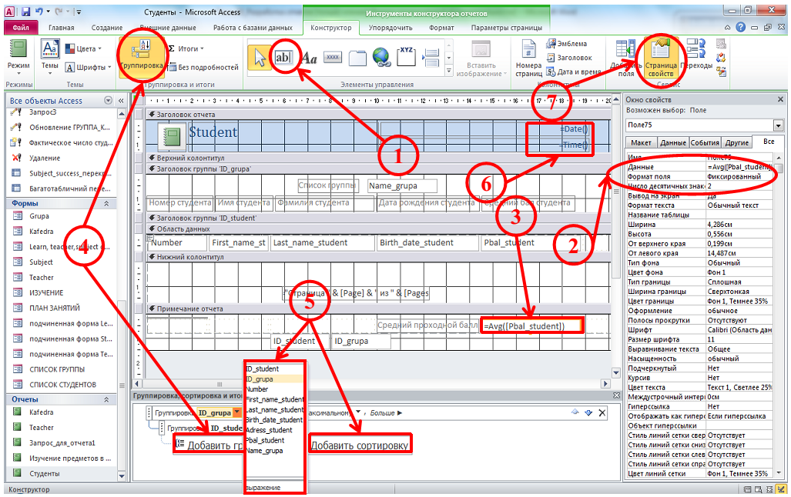
Рисунок 4.4 - Редагування звіту. Розміщення обчислювальних полів у звіті

Аналогічно до елементів управління у вікні властивостей можна змінювати параметри звіту, наприклад тип границі, що обрамлює підпорядкований звіт
(Рис. 4.5 п.2).
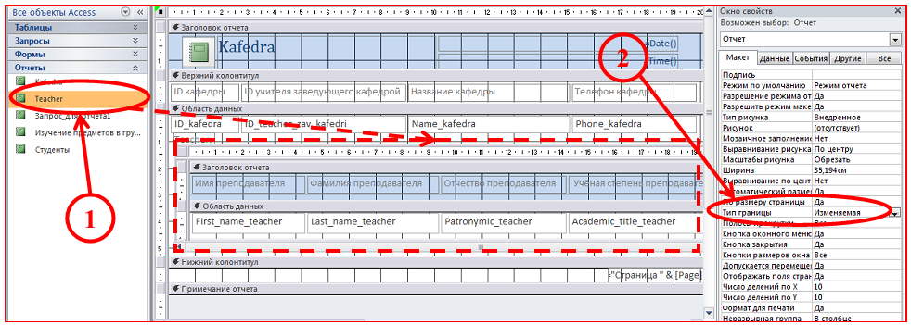
Рисунок 4.5 - Редагування звіту. Робота з підпорядкованим звітом

Багатотабличний звіт без підпорядкованої частини
Для створення багатотабличного звіту без підпорядкованої частини можна використовувати майстер звітів, який дозволяє вибрати з взаємопов'язаних таблиць потрібні поля в заданій послідовності і вказати, яка таблиця у звіті буде основним джерелом даних. Крім того, майстер надає можливість визначити по яким полям буде проводитися групування і сортування записів звіту, та підраховуватися підсумкові значення.
Побудова за допомогою майстра багатотабличного звіту без підпорядкованої частини
Для побудови звіту у вікні «Создание» (Рис. 4.6 п.1) виберіть «Мастер отчетов» (Рис. 4.6 п.2). У вікні, що з’явилося, виберіть поля, які будуть включені у звіт. У вікні майстра в рядку «Выберите тип представления данных» виділіть таблицю, яка буде джерелом записів. Задайте поля для групування, та порядок сортування полів. Для обчислення підсумкових значень в полі звіту «Итого по группе» в підсумковому рядку групи, натисніть кнопку «Итоги» (Рис. 4.6 п.3). Для числових полів у вікні «Итоги», що відкрилося, виберіть необхідні статистичні функції. Вибиріть вид звіту, пріоритетним є «ступенчатый» з книжковою орієнтацією. Поставте галочку біля «Настроить ширину полей для размещения на одной странице» для того, щоб всі поля розмістилися на одній сторінці (Рис. 4.6 п.4).
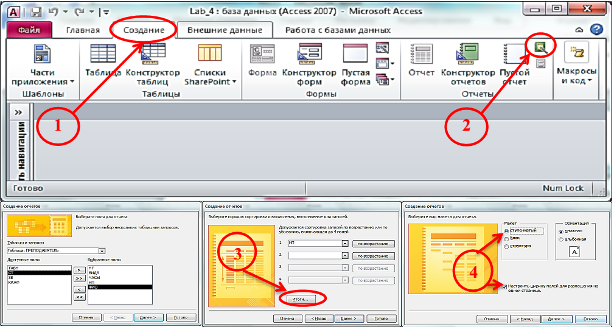
Рисунок 4.6 – Створення звіту за допомогою майстра звітів

Розробка складного звіту з використанням запитів
Запит є потужним і зручним засобом вибірки взаємозалежних даних. Тому за допомогою запиту можна підготувати дані для побудови складного звіту.
Виберіть у вікні бази даних пункт меню «Создание» → «Мастер отчетов»
(Рис. 4.7 п.1, п.2). У вікні «Создание отчетов» виберіть запит на основі якого буде створюватися звіт (Рис. 4.7 п.3).
Задайте групування за необхідними полями (Рис. 4.8 п. 1-3).

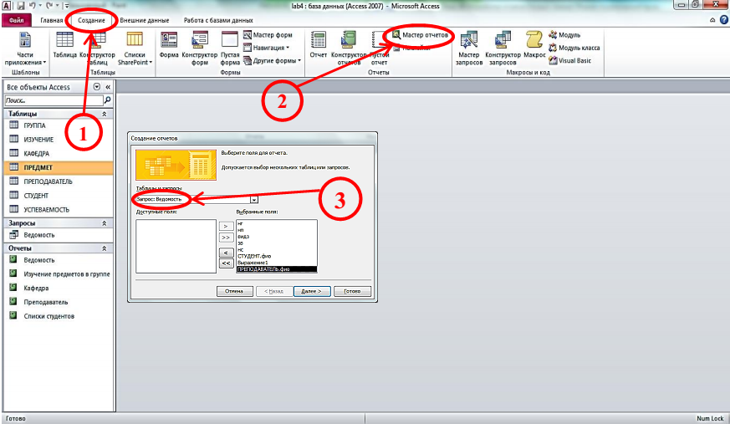
Рисунок 4.7 – Створення звіту на основі запиту

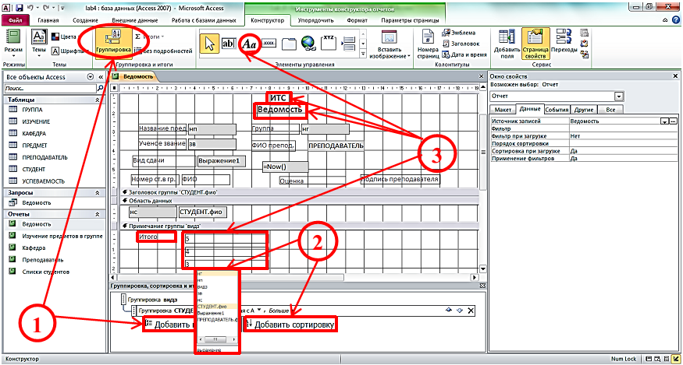
Рисунок 4.8 - Редагування звіту на основі запиту
Попередній перегляд звіту з введенням параметрів
Для відображення звіту на екрані в тому вигляді, в якому він буде надрукований, необхідно перейти з режиму конструктора в режим звіт (Рис. 4.9 п.1).
Введемо значення для першого параметру запиту (звіту) «номер групи» у діалоговому вікні, що з’явилося (Рис. 4.9 п.2).
Введемо значення другого параметру запиту (звіту) «Наименование предмета» у другому діалоговому вікні (Рис. 4.9 п.3).
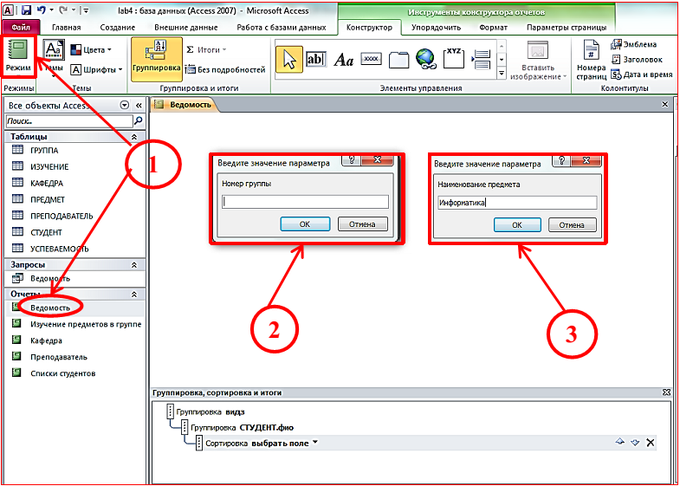
Рисунок 4.9 - Попередній перегляд звіту

ХІД РОБОТИ
- Ввімкнути комп’ютер та запустити СУБД Microsoft Access 2010.
- Виконайте завдання на лабораторну роботу.
- Підготуйте відповіді на контрольні питання.

ЗАВДАННЯ НА ЛАБОРАТОРНУ РОБОТУ
1. Розробити однотабличний звіт відповідно до макету:
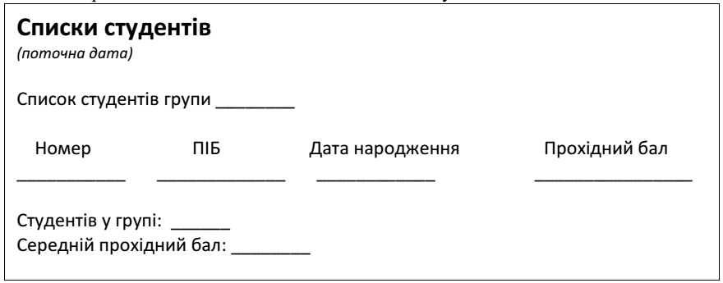
2. Розробити багатотабличний звіт відповідно до макету:
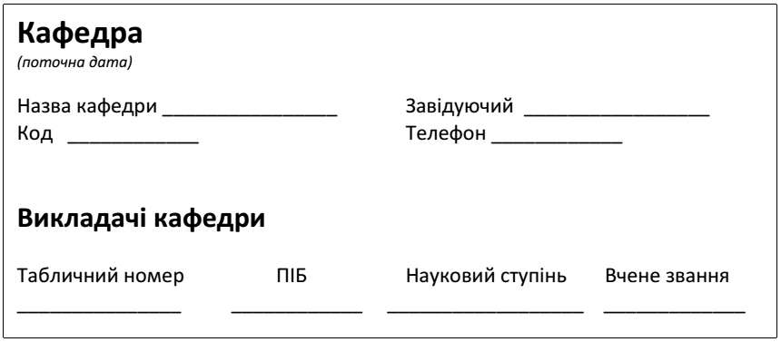
3. Розробити багатотабличний звіт «Відомість для екзамену».
4. Розробити звіт на основі запиту «Успішність студентів».

КОНТРОЛЬНІ ПИТАННЯ
- Для чого призначені звіти?
- Які є розділи звіту, назвіть призначення кожного розділу?
- Які є режими звітів, та які їх переваги?
- Яким чином можна виконати сортування та групування даних у звіті?
- Як можна додати обчислюване поле у звіт?
- Як створити складний звіт, що складається з основної та підпорядкованої частини?
- Як створити звіт на основі запиту?
- Дайте визначення поняттю нормалізація і приведіть класифікацію нормальних форм.
- Які бувають аномалії. Назвіть види та причини аномалій. Наведіть приклади.
- Дайте короткий опис всіх видів нормальних форм, та способи приведення відношення до нормальної форми.
- Що таке транзакції? Назвіть основні властивості транзакцій.
- Які є проблеми при паралельному виконанні транзакцій? Назвіть методи їх вирішення.

РЕКОМЕНДОВАНА ЛІТЕРАТУРА
Основна
- Дейт К. Введение в системы баз данных, 7-е издание.: Пер. с англ. — М.: Издательский дом "Вильямс", 2001. — 1072с.: ил.
- Коннолли Т., Бегг К. Базы данных. Проектирование, реализация и сопровождение. Теория и практика. 3-е издание. : Пер. с англ. — М.: Издательский дом "Вильямс", 2003. — 1440с. : ил.
- Хомоненко А. Д., Цыганков В. М-, Мальцев М. Г. Базы данных: Учебник для высших учебных заведений / Под ред. проф. А. Д. Хомоненко. — 4-е изд., доп. и перераб. — СПб.: КОРОНА принт, 2004. — 736 с.

Допоміжна
- Крёнке Д. Теория и практика построения баз данных. 8-е изд.— СПб.: Питер, 2003. — 800 с: ил. — (Серия «Классика computer science»).
- Райордан Р. Основы реляционных баз данных / Пер, с англ. — М.: Издательско-торговый дом «Русская Редакция», 2001. — 384 с.: ил.
- Цаленко М. Ш. Моделирование семантики в базах данных. М.: Наука. Гл. ред.физ-мат.лит., 1989.- 288с.
- Цикритзис Д., Лоховски Ф. Модели данных /Пер. с англ. – М.: Финансы и статистика, 1985. – 344с.
- Атре Ш. Структурный подход к организации баз данных. – М.: Финансы и статистика, 1983. – 320 с.
- Дейт К. Руководство по реляционной СУБД DB2. – М.: Финансы и статистика, 1988. – 320 с.
- Дейт К. Введение в системы баз данных (седьмое издание) – СПб: Вильямс, Питер 2001, 1072 с.
- Коннолли Т. Бегг К., Страчан А. Базы даних: проектирование, реализация и сопровождение. Теорія и практика, 2-е издание : Пер. с англ. – М.: Вильямс, 2001. – 1120 с. : ил.
- Зайцева Т.В. Вступ до інформаційних технологій. - Херсон: Айлант. – 2000. – 196с.
- Гуржій А.М., Зайцева Т.В., Співаковський О.В. Комп’ютерні технології загального призначення. - Херсон: Айлант. – 2001.- 215с.
- Информатика. Базовый курс. Под ред. Симоновича С.В. – СПб: Изд-во «Питер», 2000. – 640с.: ил.
- Симонович С., Евсеев Г., Алексеев А. Общая информатика: Учебное пособие для средней школы. – М.: АСТ-ПРЕСС, Инфорком-Пресс, 1999. – 592с.
- Симонович С., Евсеев Г., Алексеев А. Специальная информатика: Учебное пособие. – М.: АСТ-ПРЕСС, Инфорком-Пресс, 1999. – 480с.
- Симонович С., Евсеев Г., Алексеев А. Лаборатореская информатика: Учебное пособие. – М.: АСТ-ПРЕСС, Инфорком-Пресс, 1999. – 480с.
- Бауэр Ф., Гооз Г. Информатика. Вводный курс в 2-х ч.

ДОДАТОК А

СХЕМА БАЗИ ДАНИХ ДЛЯ ПРЕДМЕТНОЇ ОБЛАСТІ
«НАВЧАЛЬНИЙ ПРОЦЕС»

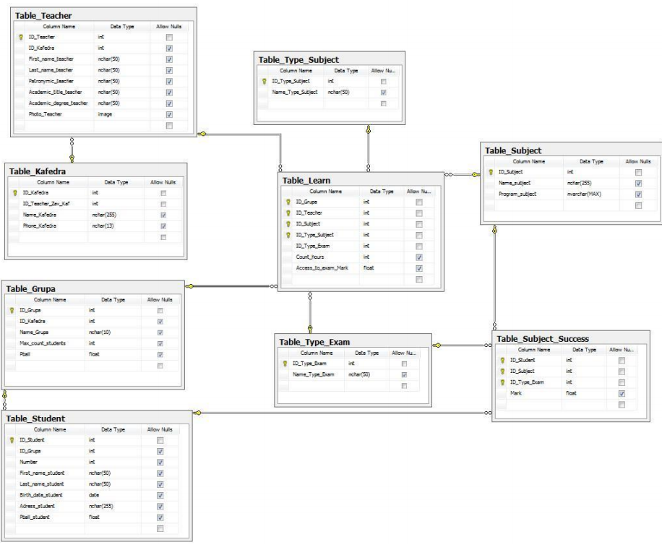

ДОДАТОК Б

ДЕТАЛЬНИЙ ОПИС ТАБЛИЦЬ ДЛЯ ПРЕДМЕТНОЇ ОБЛАСТІ «НАВЧАЛЬНИЙ ПРОЦЕС»
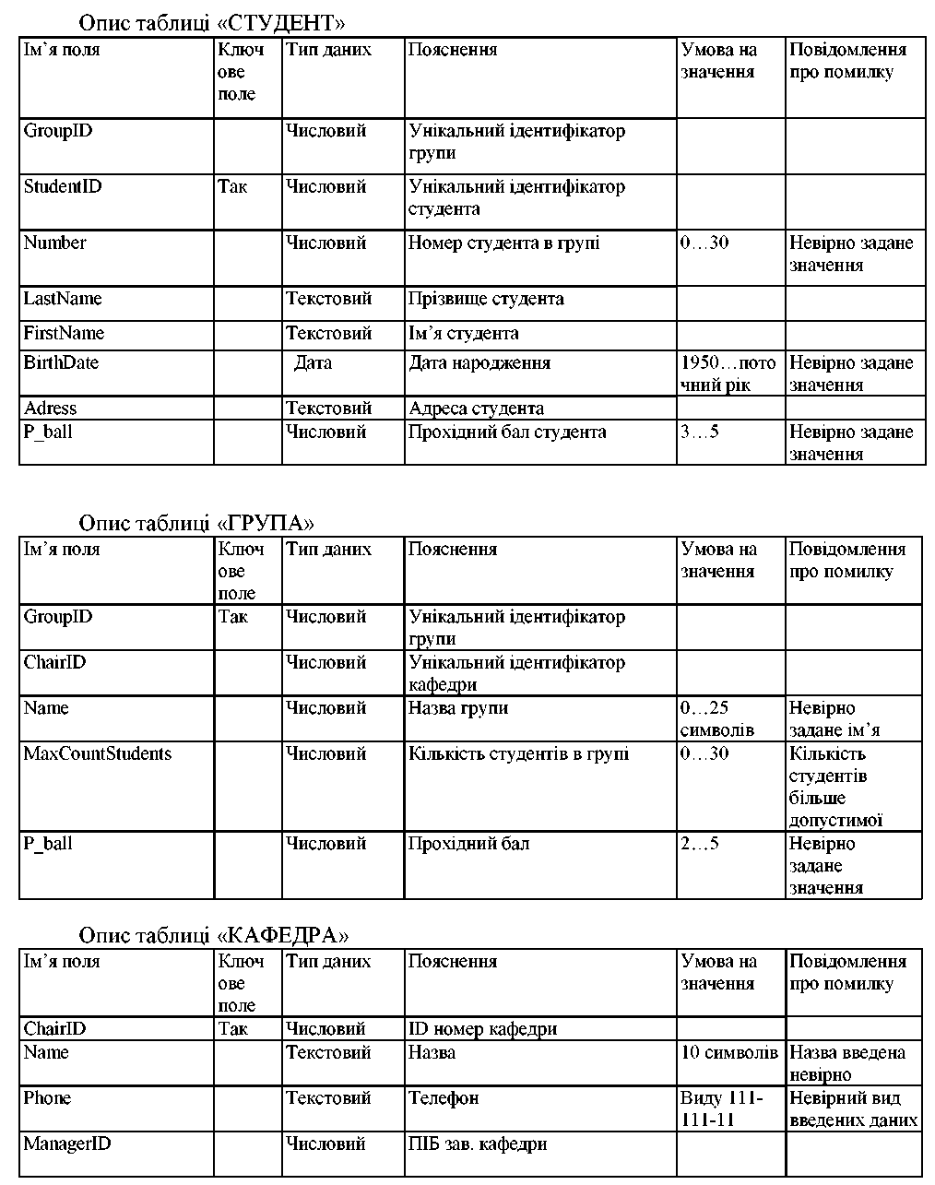

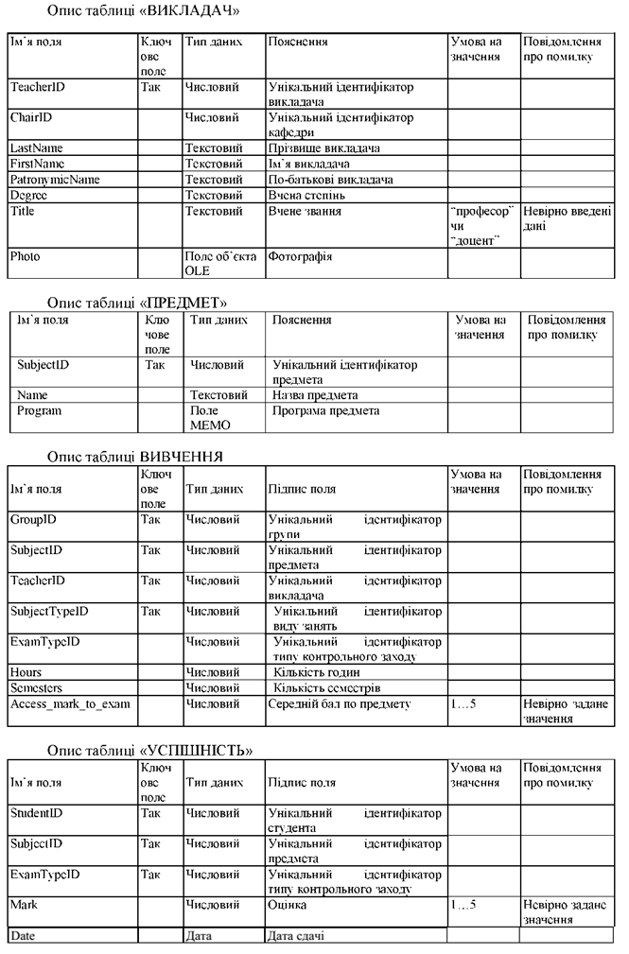

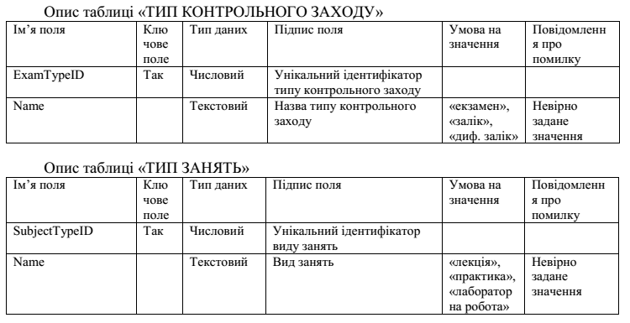
Для нотаток
Для нотаток
Для нотаток

Організація баз даних: методичні вказівки до виконання лабораторних робіт з дисципліни «Комп’ютерна схемотехніка» для студентів ІІІ курсу спеціальності 5.05010201 «Обслуговування комп'ютерних систем і мереж» денної форми навчання / Укладач П.Б. Вовк – Луцьк: ТК Луцького НТУ, 2017. – 58 с.

Комп’ютерний набір
і верстка: Петро Богданович Вовк

Підписано до друку
Форма 60х84/16. папір овс. Гарн. Таймс. Ум. друк. арк. 6,75. Обл. - вид. арк. 6,5. Тираж 100 прим. Зам. 117

Редакційно-видавничий відділ
Луцького національного технічного університету
43018, м. Луцьк, вул. Львівська, 75
Друк – РВВ Луцького НТУ

